Plataforma distribuida de interoperabilidad clínica para una red de IPS con tres sedes heterogéneas
Autores:
Canchila, Jose Guillermo
Manjarrez, Sharith Javier

Sincelejo, Colombia

Asignatura: Sistemas Distribuidos · Parcial final · Noviembre de 2026

Versión: prototipo v2 (57 campos, traductor universal y sedes con motores distintos)

Año:2026

CONTENIDO
RESUMEN / ABSTRACT 4
INTRODUCCIÓN 5
OBJETIVOS 5
MARCO TEÓRICO 6
MARCO CONCEPTUAL 8
ESTADO DEL ARTE 9
SOLUCIÓN PROPUESTA Y METODOLOGÍA 10
Arquitectura final 10
Tecnologías empleadas 12
Capa de datos 12
Traductor universal de 57 campos 12
Bus de servicios de salud (HSB) 13
Seguridad, cuentas de usuario y panel de administración 13
Metodología y hoja de ruta 14
MODELADO UML 14
Diagrama de Casos de Uso 14
Diagrama de Secuencias 16
Diagrama de Clases 18
Diagrama de Estados 19
PROCESO DE DESARROLLO 20
DISEÑO DE INTERFACES E IMPLEMENTACIÓN 21
Inicio de sesión y diseño adaptable 22
Panel de administración 23
Admisión y cuenta del paciente 27
Portal del paciente 30
Consulta médica 31
Reporte de historia clínica y estado de la plataforma 32
Experiencia de usuario y accesibilidad 34
PROTOTIPO FINAL 35
RESULTADOS Y DISCUSIÓN 39
Pruebas funcionales en vivo 39
Indicadores operativos del bus 41
Discusión 42
CONCLUSIONES 43
Limitaciones 43
Trabajo futuro 44
REFERENCIAS 44
ANEXOS 45
Anexo A. Código clave 45
Anexo B. Pruebas automatizadas 45
Anexo C. Evidencias de ejecución 46
Anexo D. Usuarios de prueba 48
Anexo E. Cómo ejecutar 49
Anexo F. Uso declarado de inteligencia artificial 49
AVANCE INICIAL 50
VIABILIDAD TÉCNICA: ESCALABILIDAD Y CUMPLIMIENTO NORMATIVO 50
Escalabilidad 51
Cumplimiento normativo 51
INTEROPERABILIDAD BASADA EN DATOS: ENFOQUE SEMÁNTICO, TÉCNICO Y ORGANIZACIONAL 52
1. Calidad y Gestión de Datos 52
2. Interoperabilidad Semántica 52
3. Interoperabilidad Técnica 53
4. Gobernanza Organizacional 53
5. Herramientas de Integración Técnica 53
6. Herramientas de Integración Semántica 54
7. Compatibilidad de Herramientas con Estándares de Interoperabilidad 54
VALIDACIÓN DE MODELOS UML 55
Métodos 55
Resultados 55
Discusión 56

RESUMEN / ABSTRACT
Una red de IPS con sedes en Sincelejo, Cartagena y Corozal guarda la historia clínica de cada paciente fraccionada en sistemas legados heterogéneos. El objetivo fue construir una plataforma distribuida que unifique esa historia sin reemplazar los sistemas legados. Se implementó un bus de servicios de salud (HSB) en FastAPI que recibe HL7 v2, CSV y JSON, los traduce con un catálogo de los 57 campos de la Resolución 866 de 2021 a un registro canónico, los valida y los entrega como Bundle FHIR R4 a HAPI FHIR y a la base de la sede: PostgreSQL en Sincelejo y Corozal, MongoDB en Cartagena. Una API con JWT, roles y un panel de administración consulta las tres sedes en paralelo y registra cada acceso en una cadena de auditoría SHA-256. En una máquina virtual Kali Linux, el sistema arrancó desde cero con un comando; el mensaje HL7 de prueba cubrió 56 de 57 campos y el 100 % de los obligatorios; la historia del paciente 1001 reunió 52 de 57 campos desde dos motores y su Bundle de 26 recursos validó en HAPI sin errores. Reenviar un mensaje no creó duplicados; con HAPI apagado, el mensaje se entregó solo tras 7 intentos (unos 130 s); al detener la sede MongoDB, la consulta respondió con dos sedes y marcó el reporte incompleto; el verificador señaló el evento alterado. Pasaron 44 pruebas automatizadas. Un modelo canónico y entregas idempotentes permiten integrar motores heterogéneos sin transacciones distribuidas.
Palabras clave: sistemas distribuidos, interoperabilidad clínica, HL7 v2, FHIR R4, Resolución 866 de 2021, MongoDB, teorema CAP, idempotencia.
Abstract
A network of healthcare providers with sites in Sincelejo, Cartagena and Corozal (Colombia) keeps each patient's clinical record split across legacy systems with different databases and message formats. The goal was to build a distributed platform that unifies that record without replacing the legacy systems. A health service bus (HSB) written in FastAPI receives HL7 v2, CSV and JSON, translates them through a single catalogue of the 57 fields of Colombian Resolution 866 of 2021 into a canonical record, validates them and delivers them as FHIR R4 transaction Bundles to HAPI FHIR and to each site's database (PostgreSQL in two sites, MongoDB in the third). An API with JWT, four clinical roles and an administration panel serves the role-based views, queries the three sites in parallel and logs every access in a SHA-256 hash chain. On a Kali Linux virtual machine with 3.8 GB of RAM, the full test HL7 message covered 56 of 57 fields; patient 1001 gathered 52 of 57 fields from two database engines and his 26-resource Bundle validated in HAPI with no errors. Resending a message created no duplicates; with HAPI down, the message was delivered automatically after 7 attempts (about 130 s); with the MongoDB site stopped, the query answered with two sites and flagged the report as incomplete; the verifier pointed to the altered audit event. All 44 automated tests passed.
Keywords: distributed systems, clinical interoperability, HL7 v2, FHIR R4, Resolution 866 of 2021, MongoDB, CAP theorem, idempotency.

INTRODUCCIÓN
Cuando un paciente se atiende en Sincelejo, consulta por urgencias en Cartagena y hace sus controles en Corozal, cada sede guarda su parte de la historia clínica en su propio sistema. Ninguna sede ve la historia completa: se repiten exámenes, se pierde el registro de alergias o medicamentos y se toman decisiones con información parcial. Este es el problema de la historia clínica fraccionada.
El problema es relevante en Colombia porque la Resolución 866 de 2021 del Ministerio de Salud y Protección Social define el conjunto de 57 elementos de datos clínicos que deben poder intercambiarse entre prestadores (Ministerio de Salud y Protección Social, 2021). Cumplirla exige que sistemas construidos en épocas distintas, con bases y formatos distintos, hablen un mismo idioma sin que cada IPS tenga que reemplazar su sistema.
El reto del parcial es unificar la historia sin reemplazar los sistemas legados: cada sede conserva su base de datos, su motor y su formato de envío (HL7 v2 o CSV). En la versión 2 del proyecto se tomó esa heterogeneidad de forma literal, por indicación del docente: las sedes no usan el mismo motor. Sincelejo y Corozal usan PostgreSQL; Cartagena usa MongoDB, con un documento por paciente y nombres de campo distintos. La plataforma no puede suponer un esquema común.
La motivación técnica es aplicar en un sistema real los conceptos del curso de Sistemas Distribuidos: fallos parciales, el compromiso entre consistencia y disponibilidad (teorema CAP), transacciones ACID locales, fragmentación de datos por sede, mensajería con reintentos e idempotencia, y trazabilidad verificable. El resultado es un prototipo que se levanta con un solo comando, integra tres sedes con dos motores de base de datos, publica la información en FHIR R4 y ofrece vistas por rol (paciente, admisionista, médico, reporte de historia clínica) y un panel de administración.
El informe sigue la plantilla v7: primero el marco teórico, el marco conceptual y el estado del arte; luego la solución, el modelado UML, el proceso de desarrollo, las interfaces y el prototipo; después los resultados medidos, las conclusiones y los anexos, y al final las secciones de avance inicial, viabilidad técnica, interoperabilidad basada en datos y validación de los modelos UML.

OBJETIVOS
Objetivo general
Diseñar, implementar y evaluar una plataforma distribuida que unifique la historia clínica de un paciente atendido en tres sedes con sistemas legados heterogéneos (HL7 v2 y CSV; PostgreSQL y MongoDB), usando FHIR R4 y los 57 campos de la Resolución 866 de 2021, sin reemplazar los sistemas legados.
Objetivos específicos
1. Traducir mensajes HL7 v2 (ADT^A01, ADT^A03, ORU^R01), filas CSV legadas y registros JSON de las tres sedes a un registro canónico de 57 campos, y medir la cobertura de campos por paciente (meta: 100 % de los campos obligatorios en el mensaje de prueba completo).
2. Publicar cada atención en HAPI FHIR R4 como Bundle transaction con PUT e identificadores deterministas, con 0 errores en la operación $validate y 0 recursos duplicados al reenviar un mensaje.
3. Reducir a una sola consulta la búsqueda de la historia de un paciente con registros en tres sedes y dos motores, de modo que siga respondiendo si una sede cae y avise que el reporte está incompleto.
4. Controlar el acceso y la trazabilidad: roles con permisos validados en la API (acceso denegado con código 403 y auditado), cuentas de usuario gestionadas por sede, auditoría encadenada por hash que señale el evento alterado exacto, y entrega automática de un mensaje cuando HAPI vuelve tras una caída.

MARCO TEÓRICO
Esta sección resume los fundamentos que sustentan el diseño. Las definiciones operativas de los términos que se usan en el proyecto están en el marco conceptual.
Sistemas distribuidos, transparencia y fallos parciales
Un sistema distribuido es un conjunto de computadores autónomos que el usuario percibe como un solo sistema coherente (Tanenbaum y Van Steen, 2017). La transparencia de ubicación oculta dónde están los datos; la transparencia de fallos busca que el sistema siga operando aunque falle una parte. Lo distintivo de un sistema distribuido es el fallo parcial: una sede puede caer mientras las otras siguen funcionando. En este proyecto el fallo no se oculta: la plataforma responde con lo que tiene y dice qué falta.
Teorema CAP
Ante una partición de red, un sistema distribuido debe elegir entre consistencia (todas las réplicas ven el mismo dato) y disponibilidad (toda petición recibe respuesta). La consulta unificada de la plataforma es AP: si la sede 2 no responde, la historia se arma con las sedes 1 y 3 y se marca reporte_completo = false. Lo que se sacrifica es ver, en ese momento, las atenciones de la sede caída. La escritura es eventualmente consistente: el bus escribe primero en HAPI y luego en la sede; si la sede falla, el mensaje queda pendiente y se completa cuando la sede vuelve.
Transacciones ACID
Atomicidad, consistencia, aislamiento y durabilidad describen una transacción local. En las sedes PostgreSQL, el usuario, la atención, los diagnósticos, las tecnologías en salud y el egreso se guardan en una sola transacción: o se guarda todo o no se guarda nada. En MongoDB la unidad atómica es el documento; como la atención completa está embebida en el documento del paciente, guardarla es una sola escritura atómica, sin transacciones multi-documento.
Fragmentación horizontal y consulta distribuida
La fragmentación horizontal parte los datos por filas según un criterio. Aquí el criterio es la sede de la atención: cada sede guarda sus propias atenciones y la clave común entre sedes es el número de documento del paciente. Para reconstruir la historia, la API consulta las tres sedes al mismo tiempo y une los resultados en memoria (patrón scatter-gather; Hohpe y Woolf, 2003).
Persistencia políglota
Usar motores de base de datos distintos según la necesidad de cada parte del sistema. Un modelo relacional normaliza la atención en varias tablas con llaves; un modelo documental guarda al paciente y sus atenciones en un solo documento. La plataforma no cambia los motores de las sedes: los trata a través de una interfaz común.
HL7 versión 2
Estándar de mensajería clínica por segmentos de texto (MSH, PID, PV1, DG1, OBX, RXE…), con campos separados por | y componentes por ^. El campo MSH-10 identifica cada mensaje. Los datos que el estándar no trae se envían en segmentos Z, definidos por acuerdo entre las partes.
HL7 FHIR R4
Estándar de HL7 basado en recursos (Patient, Encounter, Condition, Observation, MedicationRequest…) que se intercambian por una API REST en JSON (HL7 International, 2019). Un Bundle de tipo transaction agrupa recursos que el servidor procesa como una unidad. Frente a la sintaxis de HL7 v2, FHIR ofrece recursos con identidad propia y operaciones web estándar (Bender y Sartipi, 2013).
Bus de integración e idempotencia
Un bus de integración desacopla a quien envía de quien recibe y concentra la traducción, la validación, el enrutamiento y los reintentos (Hohpe y Woolf, 2003). Cuatro patrones de esa obra guían el diseño: modelo canónico de datos (un formato pivote entre todos los formatos), receptor idempotente (un mensaje repetido no cambia el resultado), canal de mensajes muertos (los mensajes que no se pueden entregar se apartan para revisión) y scatter-gather. Una operación es idempotente si repetirla deja el mismo estado que hacerla una vez; es lo que permite reintentar sin miedo a duplicar.
Integridad por encadenamiento de hash
Si cada registro de auditoría incluye el hash del registro anterior, modificar, borrar o reordenar un registro rompe la cadena desde ese punto. Recalcular la cadena permite señalar el primer registro alterado. Es el mismo principio de los registros encadenados, aplicado aquí sobre una tabla de PostgreSQL y no sobre una red de blockchain.

MARCO CONCEPTUAL
La tabla siguiente define los conceptos clave tal como se usan en el proyecto e indica dónde aparece cada uno. Después se explica cómo se relacionan.
Concepto | Definición en el proyecto | Dónde aparece
FHIR R4 | Estándar de HL7 para intercambiar información clínica como recursos por REST. | Servidor HAPI FHIR R4 v7.2.0 (:8090/fhir)
Recurso | Unidad de información FHIR con identidad propia: Patient, Encounter, Condition, Observation, MedicationRequest, AllergyIntolerance, Practitioner, Organization. | fhir/normalizer.py
Perfil y extensión | Un perfil restringe un recurso para un uso concreto; una extensión agrega datos que el recurso base no trae. El proyecto usa extensiones propias, no un perfil publicado. | URL base https://minsalud.gov.co/fhir/StructureDefinition/
Bundle transaction | Conjunto de recursos que HAPI procesa como una unidad; cada entrada usa PUT con un identificador determinista. | pac-<doc>, enc-<visita>, cond-…, obs-…
Terminología | Sistema de códigos con significado compartido: CIE-10 para diagnósticos (I10, J45.9) y LOINC para laboratorio (718-7). | Condition.code, Observation.code
Dominio (Res. 866) | Lista de valores permitidos de un campo (tipo de documento, entorno, triage, vía de ingreso…) con los sinónimos que usa cada sede. | traductor/dominios.py
API REST | Interfaz por HTTP con recursos y verbos estándar (GET, POST, PUT). | HSB (:8001), API Gateway (:8000), HAPI
HSB | Bus de servicios de salud: recibe, traduce, valida, normaliza, entrega y reintenta. | hsb/ (FastAPI)
Catálogo de 57 campos | Fuente única de verdad: para cada campo de la Res. 866 indica su origen HL7, CSV, su destino PostgreSQL, MongoDB y FHIR, si es obligatorio y su dominio. | traductor/catalogo_57.py
Registro canónico | Representación intermedia y común de una atención con los 57 campos; pivote entre todos los formatos. | traductor/traductor.py
Traductor | Módulo que convierte HL7, CSV o JSON al registro canónico, y el canónico a filas PostgreSQL, documento MongoDB o Bundle FHIR. | traductor/
Segmento Z | Segmento HL7 v2 acordado entre las partes para datos sin lugar en el estándar. | ZPI, ZPV, ZRX, ZEG
Sede / nodo | IPS con su propia base de datos (fragmento horizontal de la historia). | pg_sede1, mongo_sede2, pg_sede3
Consulta unificada | Lectura en paralelo de las tres sedes que devuelve la historia y qué sedes respondieron. | db/consulta_unificada.py
Cobertura | De campos: cuántos de los 57 tienen valor para un paciente. FHIR por sede: pacientes con recurso en HAPI sobre pacientes de la sede. | Reporte de HC y tablero
Evento de auditoría y sello | Registro encadenado por SHA-256 de cada acceso o escritura; el hash del evento de una escritura es el sello que se devuelve al usuario. | pg_central.evento_auditoria
Rol y cuenta de usuario | Paciente, admisionista, médico, auditor y administrador (general o de sede). Las cuentas se guardan en la base central con contraseña PBKDF2. | pg_central.usuario_sistema
Tabla 1. Conceptos clave del proyecto.
Relación entre los conceptos
Un sistema de sede envía un mensaje HL7 v2 o una fila CSV al HSB por su API REST. El traductor lo lleva al registro canónico usando el catálogo de 57 campos; los segmentos Z aportan lo que HL7 no trae y los dominios unifican los códigos locales. El bus valida las terminologías (CIE-10, LOINC), arma un Bundle transaction con recursos FHIR y sus extensiones, lo publica en HAPI y guarda el mismo registro en la base de su sede. Para leer, la consulta unificada reúne las tres sedes, calcula la cobertura y deja un evento de auditoría. Cada acción depende del rol de la cuenta que inició sesión.

ESTADO DEL ARTE
Se revisaron fuentes de alcance global, latinoamericano y colombiano sobre estándares y herramientas de interoperabilidad. La tabla resume qué aporta cada fuente al proyecto; las referencias completas están al final.
# | Fuente | Alcance | Qué se tomó para el proyecto
1 | Bender y Sartipi (2013) | Global | Argumentos a favor de FHIR (recursos REST) frente a la sintaxis de HL7 v2: base para publicar en FHIR y conservar HL7 v2 solo como formato de entrada de los legados.
2 | Centro Nacional en Sistemas de Información en Salud (2022) | Latinoamérica (Chile) | Uso de Observation con LOINC y Condition con CIE-10 en redes asistenciales.
3 | HAPI FHIR Community (2024) | Global | Servidor FHIR R4 de referencia, operación $validate y Bundles transaction.
4 | Hohpe y Woolf (2003) | Global | Patrones Idempotent Receiver, Dead Letter Channel, Scatter-Gather y Canonical Data Model, que el HSB implementa.
5 | Ministerio de Salud de la Nación Argentina (2020) | Latinoamérica (Argentina) | Experiencia nacional de implementación de FHIR con identificadores estables.
6 | Ministerio de Salud y Protección Social (2021) | Colombia | Resolución 866: los 57 datos de la historia clínica interoperable y sus dominios.
7 | NextGen Healthcare (2023) | Global | Mirth Connect como motor de integración HL7 de referencia.
8 | OpenHIE Consortium (2022) | Global / países en desarrollo | OpenHIM: separar la mediación (seguridad, auditoría) del almacenamiento.
9 | HL7 International (2019) | Global | Especificación FHIR R4: recursos, Bundle, transacciones y extensiones.
10 | Tanenbaum y Van Steen (2017) | Global | Fallos parciales, transparencia y consistencia en sistemas distribuidos.
Tabla 2. Fuentes del estado del arte y aporte al proyecto.
Análisis crítico
Las experiencias nacionales revisadas (Chile y Argentina) coinciden en publicar la información clínica en FHIR con terminologías estándar e identificadores estables, y en dejar HL7 v2 para los sistemas existentes. Bender y Sartipi (2013) explican por qué: FHIR expone recursos con identidad propia por REST, mientras que HL7 v2 depende de acuerdos de sintaxis entre cada par de sistemas. Las herramientas de integración (Mirth Connect, OpenHIM, Apache Camel) resuelven el transporte y la mediación, pero suponen una plataforma de ejecución adicional y una configuración propia.
La brecha que aborda este proyecto es más pequeña y concreta: integrar sedes que no comparten ni el formato ni el motor de base de datos, y medir el cumplimiento de los 57 campos de la Resolución 866 de 2021 de punta a punta, desde el segmento HL7 hasta el elemento FHIR. En las fuentes revisadas no se encontró un perfil FHIR colombiano publicado que el proyecto pudiera usar; por eso los campos sin lugar en el recurso base se envían como extensiones propias.
Comparación de herramientas
Criterio | HAPI FHIR | Mirth Connect | OpenHIM | Apache Camel | HSB propio (FastAPI)
Papel | Servidor FHIR | Motor de integración HL7 | Mediador de intercambio | Marco de integración | Bus del proyecto
FHIR R4 | Nativo | Por conectores | Hacia un servidor FHIR externo | Por componentes | Cliente REST hacia HAPI
HL7 v2 | Librería de lectura | Nativo (canales) | No es su foco | Componente HL7 | Traductor propio guiado por catálogo
Plataforma | Java | Java | Node.js | Java | Python
Configuración | Código / propiedades | Interfaz gráfica de canales | Consola web | DSL / código | Código y catálogo de 57 campos
Uso en el proyecto | Sí (servidor FHIR) | No | No | No | Sí (bus)
Tabla 3. Comparación de HAPI FHIR, Mirth Connect, OpenHIM, Apache Camel y el HSB del proyecto.
Se usa HAPI FHIR porque es la implementación abierta de referencia de FHIR R4, acepta Bundles transaction, ofrece $validate y el equipo ya la conocía del laboratorio. Para el bus se descartaron Mirth Connect, OpenHIM y Apache Camel porque cada integrante debe poder explicar y modificar en vivo cualquier parte del sistema (regla del parcial) y porque cada uno agrega otra plataforma de ejecución. A cambio, el proyecto renuncia a sus herramientas gráficas y a sus conectores ya construidos.

SOLUCIÓN PROPUESTA Y METODOLOGÍA

Arquitectura final
La plataforma son siete contenedores que se levantan con un solo comando (docker compose down -v && docker compose up -d --build). La Figura 1 muestra los componentes y los flujos; la tabla resume el papel de cada contenedor.
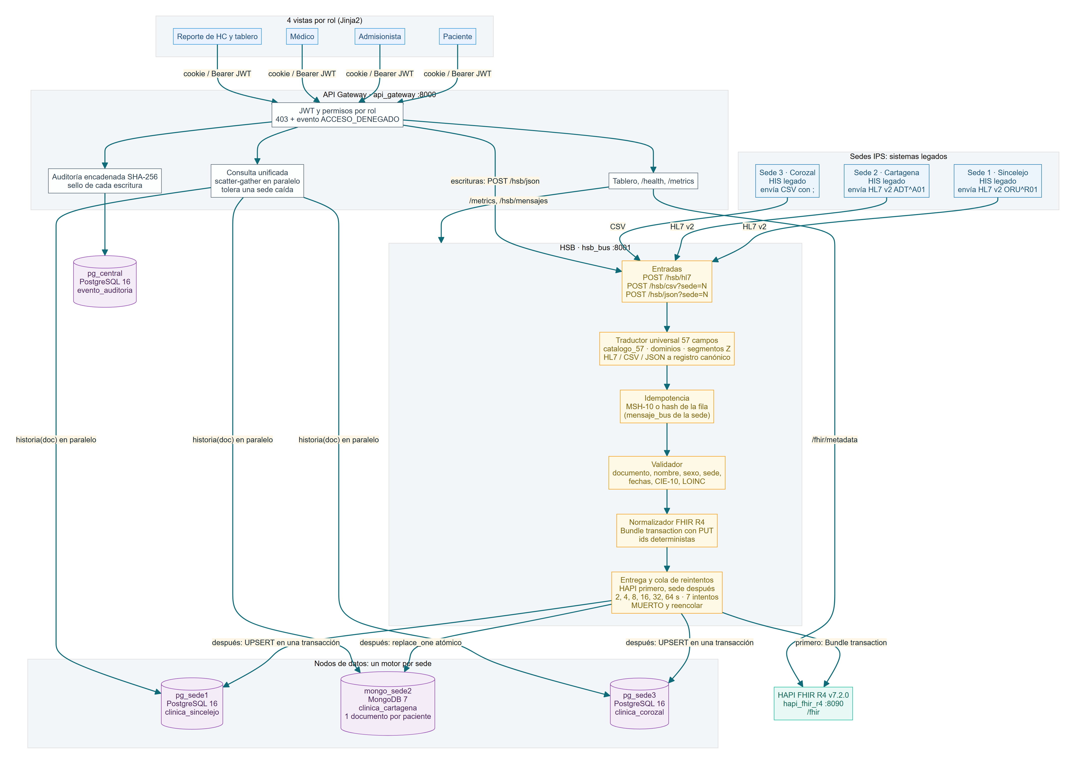
Figura 1. Arquitectura de la plataforma: tres sedes con su motor, HSB con traductor de 57 campos, HAPI FHIR R4, API Gateway con las vistas por rol y base central de auditoría y cuentas.
Contenedor | Papel | Puerto
pg_sede1 | Sede 1 Sincelejo — PostgreSQL 16 (clinica_sincelejo) | 5433
mongo_sede2 | Sede 2 Cartagena — MongoDB 7 (clinica_cartagena), un documento por paciente | 27018
pg_sede3 | Sede 3 Corozal — PostgreSQL 16 (clinica_corozal) | 5435
pg_central | Base central: cadena de auditoría (evento_auditoria) y cuentas de usuario (usuario_sistema). No guarda datos clínicos. | 5436
hapi_fhir_r4 | HAPI FHIR R4 v7.2.0 | 8090
hsb_bus | Health Service Bus (FastAPI) | 8001
api_gateway | API Gateway, vistas por rol y panel de administración (FastAPI + Jinja2) | 8000
Tabla 4. Contenedores de la plataforma.
Regla de oro. Ninguna vista habla directo con las bases de las sedes. Las lecturas pasan por la consulta unificada de la API; las escrituras (admisión, diagnóstico, fórmula, egreso) viajan al HSB por /hsb/json y siguen el mismo camino que un mensaje HL7. El diagrama editable está en Mermaid en docs/fase1/arquitectura/arquitectura_y_justificacion.md, junto con la tabla que justifica cada componente frente al requisito que cubre.

Tecnologías empleadas
- Lenguaje y servicios: Python 3.11, FastAPI y Uvicorn para el HSB y la API; Jinja2 para las vistas.
- Datos: PostgreSQL 16 (sedes 1 y 3, base central), MongoDB 7 (sede 2), con psycopg2 y PyMongo.
- Estándares: HL7 v2.5 (ADT^A01, ADT^A03, ORU^R01, RDE^O11), FHIR R4 en HAPI FHIR 7.2.0, CIE-10 y LOINC.
- Seguridad: JWT HS256, contraseñas PBKDF2-SHA256 (200 000 iteraciones, sal por usuario), SHA-256 para la cadena de auditoría.
- Despliegue y pruebas: Docker Compose; manifiestos de Kubernetes para Minikube en infra/k8s/; pytest. Diagramas en Mermaid.

Capa de datos
- Un nodo por sede (RF4). Cada IPS conserva su base; no hay base central de datos clínicos.
- Motores distintos. Las sedes 1 y 3 usan el esquema relacional de 57 campos (db/schema.sql): usuario, atencion, diagnostico, tecnologia_salud, egreso, profesional_salud, sede y mensaje_bus. La sede 2 usa la colección pacientes, con un documento por paciente y sus atenciones embebidas, más mensajes_bus, profesionales y sedes. Los nombres no coinciden a propósito (identificacion.numero frente a documento_id).
- Repositorio con una sola interfaz. RepositorioPostgres y RepositorioMongo (db/repositorio.py) exponen los mismos métodos (guardar, historia, cobertura_fhir y los de mensaje_bus) y hablan siempre en el registro canónico. El bus y la API no saben qué motor tiene cada sede.
- ACID local. En PostgreSQL, guardar hace UPSERT de las cinco tablas en una transacción; en MongoDB reemplaza el documento completo del paciente con replace_one, que es atómico.
- Sin transacción distribuida. No hay 2PC entre sedes ni entre HAPI y la sede: la entrega es idempotente y se reintenta hasta completarse.

Traductor universal de 57 campos
- catalogo_57.py es la fuente única de verdad: para cada campo indica el segmento HL7, la columna CSV, la tabla.columna de PostgreSQL, la ruta del documento MongoDB y el elemento FHIR, si es obligatorio (23 lo son) y su dominio.
- dominios.py guarda los códigos permitidos y los sinónimos de cada sede (por ejemplo, E en PV1-2 equivale al entorno 01 Urgencias, el triage III a 3 y la vía PO a 01 Oral).
- traductor.py convierte HL7, CSV o JSON al registro canónico y este a filas PostgreSQL, documento MongoDB o Bundle FHIR. Con tres entradas y tres salidas se escriben seis traducciones y no nueve.
- Los campos que HL7 v2.5 no trae viajan en segmentos Z: ZPI (datos complementarios del paciente), ZPV (modalidad y triage), ZRX (finalidad del medicamento) y ZEG (egreso).
- Edad, unidad de edad y código del prestador se derivan; la cobertura de campos se calcula por paciente con la lista de faltantes. El mapeo completo se genera en docs/mapeo_57_campos.md.

Bus de servicios de salud (HSB)
Entradas POST /hsb/hl7, POST /hsb/csv?sede=N y POST /hsb/json?sede=N; operación GET /hsb/mensajes, GET /hsb/catalogo, POST /hsb/reencolar/{id}, GET /health y GET /metrics. El flujo de cada mensaje (hsb/ingesta.py, hsb/queue_manager.py) es:
1. Traducir al registro canónico.
2. Verificar idempotencia: busca MSH-10 (o el hash SHA-256 de la fila CSV o del JSON) en mensaje_bus de la sede; si ya está ENTREGADO, TRANSFORMADO o REINTENTANDO responde duplicado.
3. Validar documento, nombre, sexo, sede, fechas, CIE-10 y LOINC; si algo falla, RECHAZADO con todos los motivos.
4. Normalizar a un Bundle transaction con PUT e identificadores deterministas.
5. Entregar primero a HAPI y después a la sede; ambos pasos son idempotentes.
6. Reintentar en segundo plano con esperas de 2, 4, 8, 16, 32 y 64 s (HSB_MAX_RETRIES=7); al agotarlos, MUERTO, con opción de reencolar. Los errores de datos (restricción violada, HTTP 4xx de HAPI) van directo a MUERTO. Al reiniciar, el bus recupera los mensajes pendientes de las sedes.

Seguridad, cuentas de usuario y panel de administración
- JWT HS256 de 60 minutos emitido en /auth/login; viaja en cookie para las vistas o como Bearer.
- Roles validados en la API: paciente (solo su historia), admisionista (búsqueda y admisión, sin diagnósticos), médico (historia unificada y escrituras clínicas), auditor (reporte, tablero y verificador; en el panel solo consulta) y administrador. Un acceso no permitido responde 403 y deja un evento ACCESO_DENEGADO.
- Cuentas en la base central (usuario_sistema) con contraseña PBKDF2-SHA256 y trazabilidad del registro: origen (SEMILLA, PANEL o ADMISION), quién la creó, cuándo y último acceso. El administrador general gestiona cuentas de toda la red; el administrador de sede solo crea y gestiona médicos, admisionistas y pacientes de su sede.
- Cuenta del portal del paciente: al admitir a un paciente nuevo se crea su cuenta (usuario = número de documento) con una contraseña temporal que se muestra una sola vez; en el primer ingreso el sistema obliga a cambiarla antes de permitir cualquier otra pantalla.
- Auditoría encadenada en pg_central.evento_auditoria: hash_propio = SHA-256(hash_anterior | índice | fecha | usuario | rol | tipo | recurso | resultado | detalle), con pg_advisory_xact_lock para que dos inserciones simultáneas no enlacen al mismo hash anterior.
- Panel de administración (/panel): una pantalla que se actualiza cada 5 s con las secciones Resumen, Pacientes, Usuarios, Integración, FHIR y Auditoría.
- Datos sintéticos: scripts/generar_datos_prueba.py genera pacientes ficticios en las tres sedes y los envía por el bus (HL7 v2 con segmentos Z y CSV), incluidos errores y reenvíos a propósito; es determinista y no crea copias si se repite.

Metodología y hoja de ruta
Se trabajó de forma iterativa en cinco fases, cada una con un entregable funcional y revisión cruzada entre los dos integrantes. Cada fase partió del código de la anterior; las correcciones entre fases se anotaron en la bitácora (docs/bitacora.md). Después de la Fase 5 se hizo una mejora (v2) que reescribió la capa de datos, el bus y la auditoría.
Fase | Entregable | Estado
1. Análisis, UML y diseño | Informe, 4 diagramas, arquitectura, mapeo de campos | Entregada; diagramas actualizados a v2
2. Datos distribuidos y FHIR | Nodos por sede, normalizador FHIR, demostración ACID | Entregada; en v2, esquema de 57 campos y sede 2 en MongoDB
3. HSB | Bus HL7/CSV con reintentos e idempotencia | Entregada; en v2, cola en segundo plano, recuperación y /hsb/json
4. Seguridad y resiliencia | JWT, roles, auditoría, caída de sede | Entregada; en v2, auditoría persistida en pg_central
5. Prototipo final | Vistas, informe, sustentación | Este informe
Mejora v2 (10 y 11 de nov.) | Traductor de 57 campos, MongoDB, panel de administración, gestión de usuarios, generador de datos | Implementada y probada (44 pruebas)
Tabla 5. Hoja de ruta de las fases del proyecto.

MODELADO UML

Diagrama de Casos de Uso
El modelado se hizo con cuatro diagramas UML escritos en Mermaid. El código fuente editable está en docs/fase1/diagramas/ (archivos 01_casos_uso.md, 02_secuencia_hsb.md, 03_clases.md y 04_estados_mensaje.md) y las imágenes renderizadas en docs/diagramas/. Cada archivo fuente incluye una tabla de coherencia con los otros tres diagramas.
El diagrama de casos de uso (Figura 2) tiene cinco actores (paciente, admisionista, médico, auditor y sistema de sede) y 17 casos de uso. Los casos UC1 a UC13 corresponden a las vistas por rol; UC14 y UC15 al envío y procesamiento de mensajes por el bus; UC16 y UC17 los ejecuta la API (registrar un evento de auditoría y rechazar con 403 una acción no permitida). La separación entre admisión (UC5) y registro clínico (UC8) aplica el mínimo privilegio: la admisionista no ve diagnósticos.
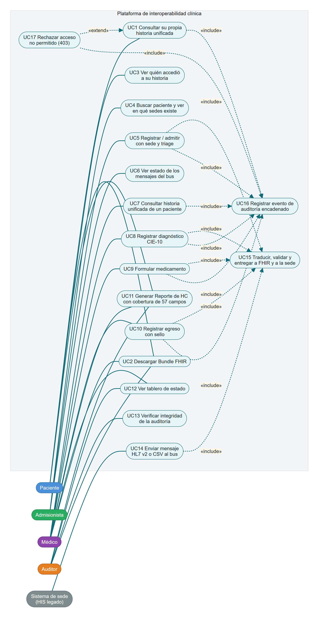
Figura 2. Diagrama de casos de uso: actores, límite del sistema y relaciones «include» y «extend». Fuente: docs/fase1/diagramas/01_casos_uso.md.

Diagrama de Secuencias
El diagrama de secuencia (Figura 3) sigue un mensaje HL7 v2 desde el sistema de la sede hasta HAPI FHIR y la base de la sede, con los caminos alternativos de duplicado, rechazo, error de datos (directo a MUERTO) y reintento en segundo plano. Termina con la consulta del médico, que reúne las tres sedes en paralelo y deja su evento en la cadena de auditoría. El orden HAPI primero y sede después es seguro porque los dos pasos son idempotentes. Por su tamaño se presenta en una página horizontal.

Figura 3. Diagrama de secuencia del procesamiento de un mensaje HL7 v2 en el HSB y de la consulta unificada. Fuente: docs/fase1/diagramas/02_secuencia_hsb.md.

Diagrama de Clases
El diagrama de clases (Figura 4) tiene tres grupos: el dominio clínico de la Resolución 866 (Usuario, Atencion, Diagnostico, TecnologiaSalud, Egreso, ProfesionalSalud, Sede), el traductor (Campo, RegistroCanonico) y la infraestructura (MensajeBus, EventoAuditoria, UsuarioSistema y la jerarquía RepositorioSede ← RepositorioPostgres / RepositorioMongo). Usuario es el paciente, como lo llama la resolución; quien inicia sesión es UsuarioSistema. Los diagnósticos 33 a 39 se modelan como filas con un rol (INGRESO, EGRESO, RELACIONADO).
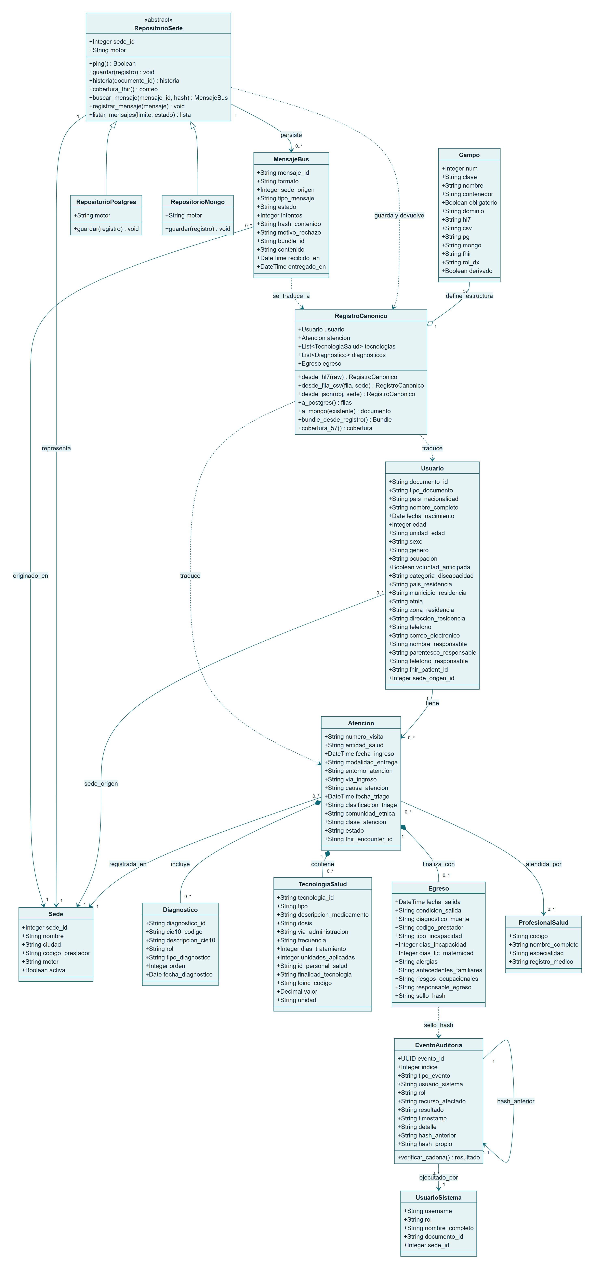
Figura 4. Diagrama de clases del dominio, del traductor y de la infraestructura. Fuente: docs/fase1/diagramas/03_clases.md.

Diagrama de Estados
El diagrama de estados (Figura 5) describe el ciclo de vida de un MensajeBus con los siete estados que pide la guía: RECIBIDO, VALIDADO, TRANSFORMADO, ENTREGADO, RECHAZADO, REINTENTANDO y MUERTO. El estado se guarda en mensaje_bus de la sede del mensaje, por eso sobrevive a un reinicio del bus. "Duplicado" no es un estado: es la respuesta del bus cuando el mensaje ya existe.
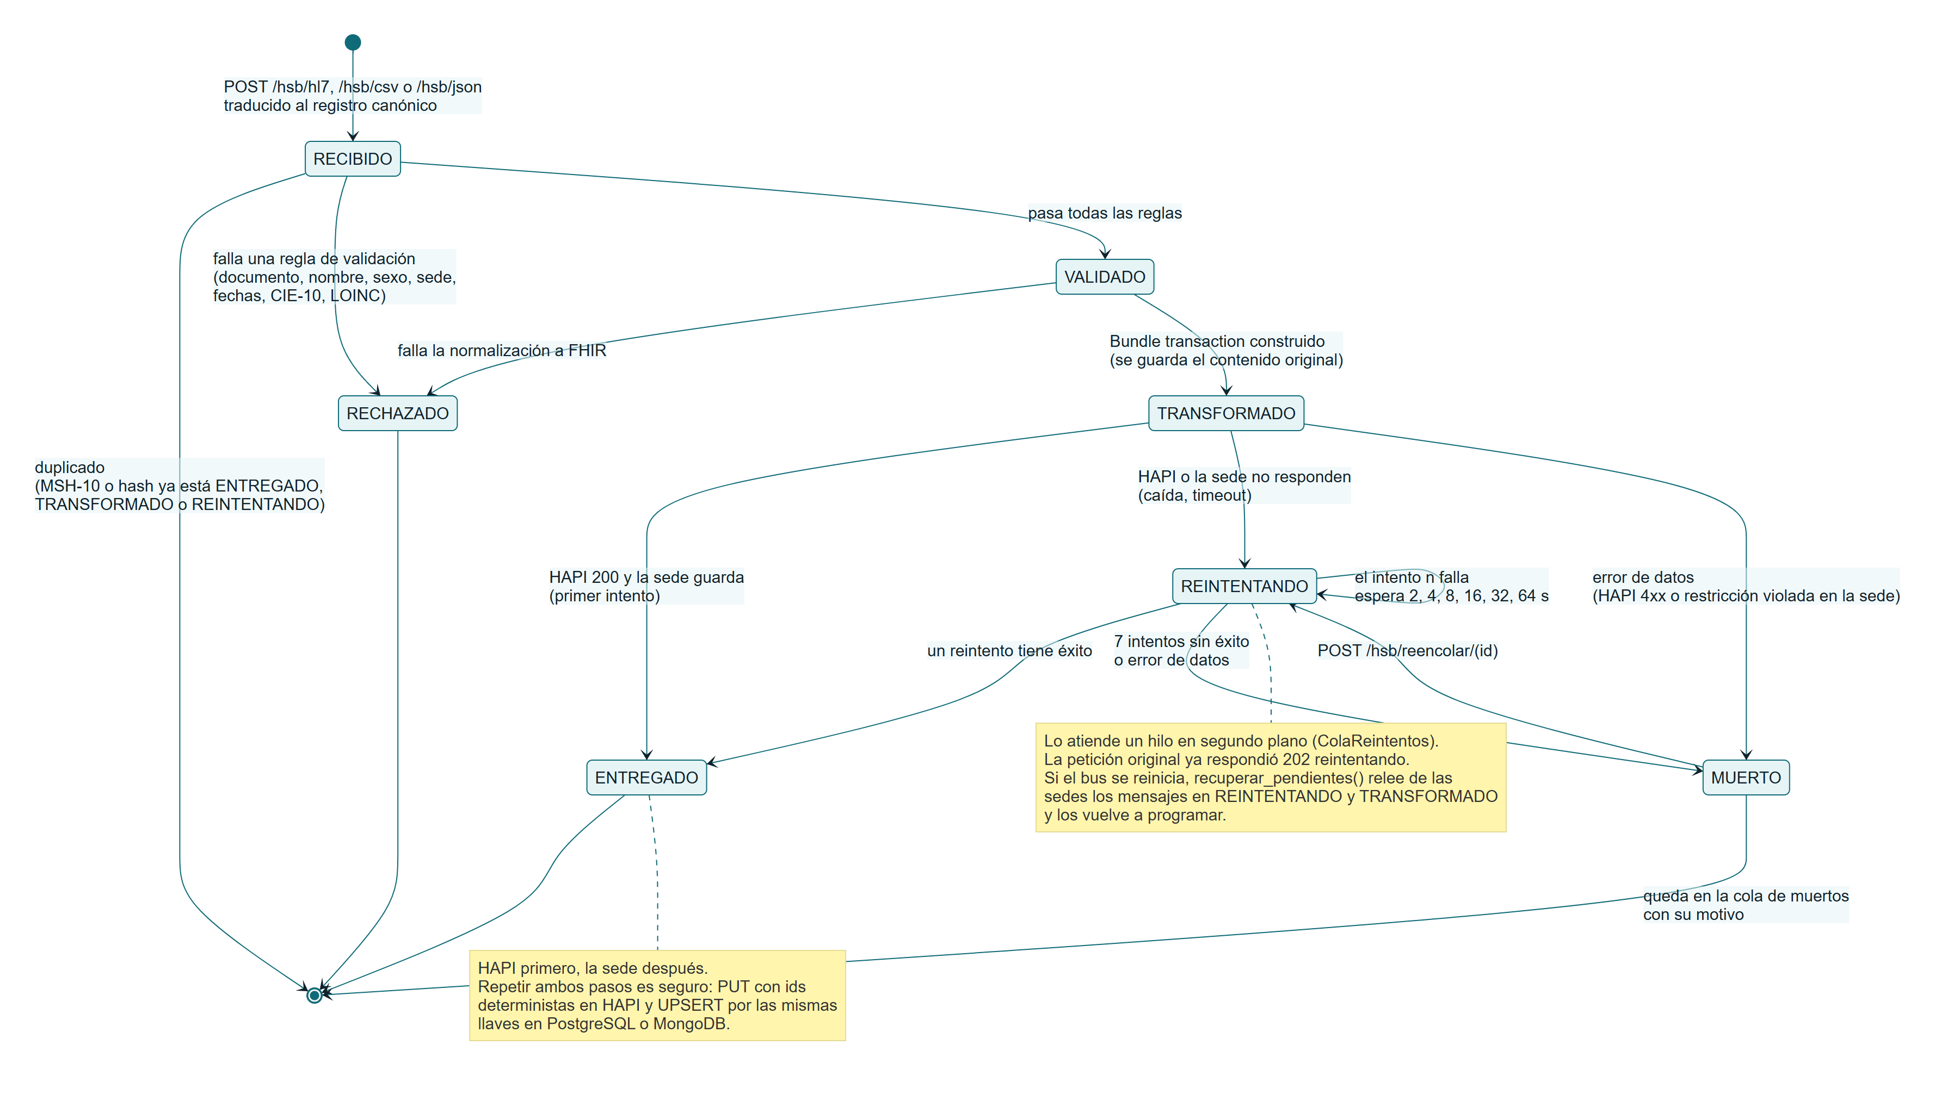
Figura 5. Diagrama de estados del mensaje en el bus. Fuente: docs/fase1/diagramas/04_estados_mensaje.md.
Desde | Hacia | Disparador
RECIBIDO | (respuesta duplicado) | El identificador o el hash ya existe en ENTREGADO, TRANSFORMADO o REINTENTANDO
RECIBIDO | RECHAZADO | Falla al menos una regla de validación; se guardan todos los motivos
RECIBIDO | VALIDADO | Todas las reglas pasan
VALIDADO | TRANSFORMADO | Bundle FHIR construido
TRANSFORMADO | ENTREGADO | HAPI responde 200/201 y la sede guarda
TRANSFORMADO | REINTENTANDO | HAPI o la sede no responden (caída o tiempo de espera agotado)
TRANSFORMADO / REINTENTANDO | MUERTO | Error de datos: HAPI 4xx o restricción violada en la sede
REINTENTANDO | ENTREGADO / MUERTO | Un reintento tiene éxito / se completan 7 intentos
MUERTO | REINTENTANDO | Un operador llama POST /hsb/reencolar/{id}
Tabla 6. Transiciones del diagrama de estados.
Reglas de validación antes de transformar
El validador (hsb/validator.py) aplica estas reglas antes de construir el Bundle. Un valor opcional fuera de su dominio no rechaza el mensaje: el traductor lo omite y el bus devuelve una advertencia.
Campo | Regla | Motivo de rechazo
Documento (campo 2) | No vacío, solo dígitos, de 4 a 15 | documento no numérico / documento fuera de rango
Nombre (4) | No vacío | nombre no puede ser vacío
Sexo (8) | M, F u O (después de aplicar sinónimos) | sexo no válido
Sede | 1, 2 o 3 (MSH-4 o ?sede=N) | sede no válida o desconocida
Fecha de nacimiento (5) | Válida y no futura | fecha de nacimiento no válida / en el futuro
Fecha de ingreso (17) | Válida si viene | fecha de ingreso no válida
Diagnósticos (34, 36–39) | CIE-10 ^[A-Z][0-9]{2}(\.[0-9]{1,4})?$; en HL7 no se acepta el sistema local L; en CSV el texto local se mapea con 05_ref_terminologia.csv | diagnóstico sin mapeo a CIE-10
Laboratorio | LOINC ^[0-9]+-[0-9]+$ | código LOINC inválido
Medicamento (25) | Descripción presente | medicamento sin descripción
Tabla 7. Reglas de validación del mensaje antes de transformarlo.

PROCESO DE DESARROLLO
El desarrollo siguió las etapas de análisis, diseño, desarrollo, pruebas y despliegue en cada una de las cinco fases del parcial, más una mejora final (v2).
- Análisis y diseño (Fase 1): problema, actores y casos de uso, los cuatro diagramas UML, arquitectura con justificación de componentes y tabla de mapeo de campos.
- Desarrollo por fases: cada fase partió del código de la anterior (datos y FHIR, bus, seguridad, vistas). En la v2 se reescribieron la capa de datos (57 campos y MongoDB), el bus (cola persistente con trabajador en segundo plano) y la auditoría (persistida), y se agregaron el traductor, el panel de administración, la gestión de cuentas y el generador de datos sintéticos.
- Correcciones entre fases: se registraron en la bitácora. Por ejemplo, la auditoría vivía solo en memoria (se pasó a pg_central), los reintentos bloqueaban la petición y terminaban en MUERTO antes de que HAPI volviera (cola en segundo plano con esperas hasta 64 s) y reentregar un mensaje duplicaba diagnósticos (identificadores deterministas y UPSERT).
- Despliegue: Docker Compose con un solo comando; las imágenes del HSB y de la API se construyen desde el repositorio. Los puertos se pueden reasignar en .env. Se incluyen manifiestos de Kubernetes para Minikube en infra/k8s/; este informe no presenta evidencia de su ejecución.
- CI/CD: no se configuró un pipeline de integración continua. Las pruebas se corren localmente antes de cada cambio (python -m pytest tests/ -v). Queda como trabajo futuro.
- Control de versiones: repositorio Git con 16 commits de ambos integrantes en las cinco fases y la etiqueta v1.0. Los cambios de la mejora v2 se documentan en la bitácora.
- Uso declarado de IA: Antigravity (Google DeepMind) en las fases 1 a 5 y Claude Code (Anthropic) en la mejora v2, con revisión y pruebas de los integrantes (Anexo F).
Pruebas automatizadas
Se escribieron 44 pruebas con pytest, organizadas por fase. Todas pasan (44 passed, ejecución local del 11 de noviembre de 2026). Además se hicieron las pruebas en vivo sobre Docker que se reportan en Resultados.
Suite | Pruebas | Qué cubre
tests/fase2/test_normalizer.py | 8 | Recursos FHIR, identificadores deterministas, referencias internas, caso inválido
tests/fase2/test_traductor_57.py | 10 | Catálogo de 57 campos, columnas de db/schema.sql frente al catálogo, ida y vuelta MongoDB, CSV, JSON por número de campo
tests/fase3/test_hsb_integration.py | 11 | Los 4 ejemplos oficiales, idempotencia HL7 y CSV, reintento, muerto y reencolar, error de datos, sede caída
tests/fase4/test_security_resilience.py | 8 | Permisos por rol (403 y auditoría), cadena de hash y alteración, resiliencia
tests/fase4/test_usuarios.py | 7 | Cuentas semilla, administrador de sede limitado a su sede, auditor de solo lectura, contraseña temporal y cambio obligatorio, cuenta del paciente al admitir
Total | 44
Tabla 8. Pruebas automatizadas por suite.

DISEÑO DE INTERFACES E IMPLEMENTACIÓN
Las vistas son plantillas Jinja2 servidas por la API en http://localhost:8000. Comparten un marco común (barra superior con la red de IPS, el usuario y su rol) y solo muestran las opciones que el rol puede usar; aun así, los permisos se validan en la API y no en la pantalla. Las capturas se tomaron el 11 de noviembre de 2026 sobre la plataforma desplegada con Docker, con datos sintéticos, a 1440 px de ancho; las capturas de página completa se recortaron a la parte relevante (originales en docs/capturas/).
Vista | Ruta | Usuario de prueba | Qué muestra
Inicio de sesión | /login | todos | Formulario y accesos de demostración por rol
Panel de administración | /panel | admin_plataforma, administradores de sede, auditor (lectura) | Resumen en vivo, pacientes, usuarios, integración, FHIR y auditoría
Admisionista | /admision | admision_laura | Búsqueda en las 3 sedes, posible duplicado, admisión con triage, cuenta del portal, envíos al bus. Sin diagnósticos
Paciente | /paciente | paciente_carlos o la cuenta creada al admitir | Su historia de las 3 sedes, descarga del Bundle FHIR y accesos a su historia
Médico | /medico | medico_mateo | Historia unificada; diagnóstico CIE-10, fórmula y egreso con código de verificación
Reporte de HC y estado | /reporte | médico, auditor, paciente (solo el suyo) | Reporte por sede, 57 campos con faltantes, sello, impresión, Bundle; pestaña de estado de la plataforma
Tabla 9. Vistas de la plataforma.

Inicio de sesión y diseño adaptable
La pantalla de inicio (Figura 6) muestra el formulario y, por ser un prototipo con datos sintéticos, los usuarios de demostración. La misma pantalla a 390 px de ancho con el tema oscuro del sistema operativo (Figura 7) comprueba el diseño adaptable.
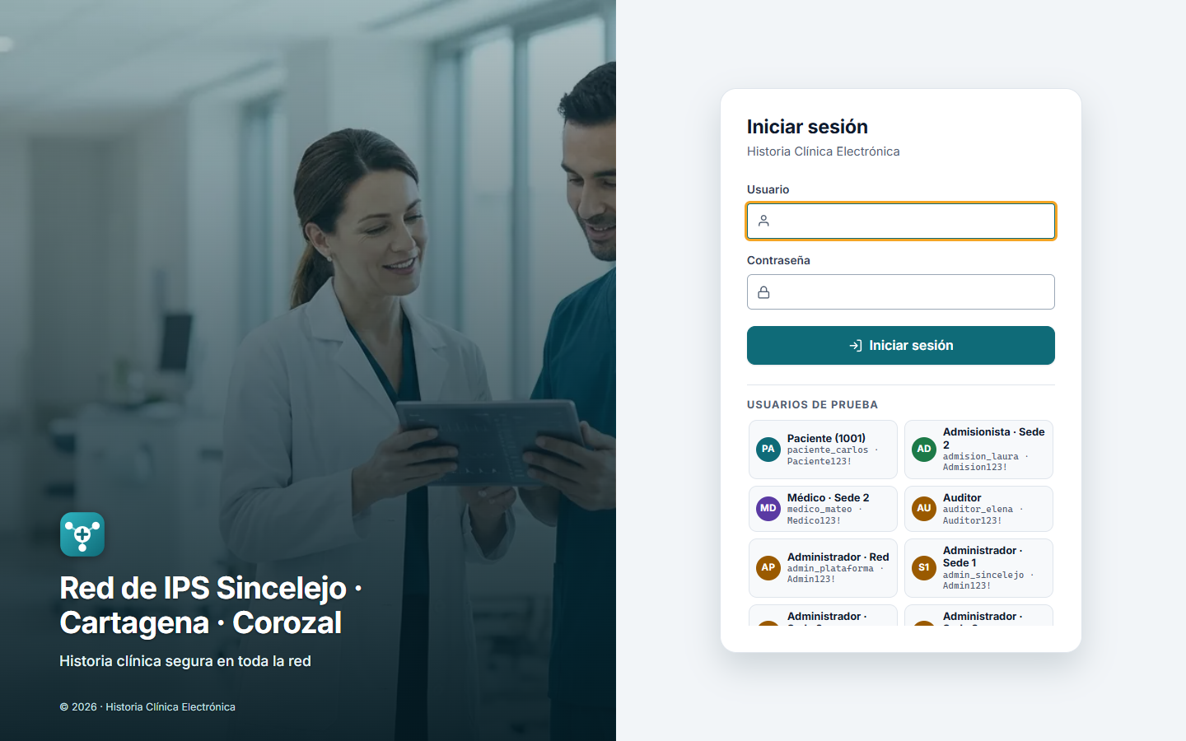
Figura 6. Inicio de sesión con los usuarios de demostración por rol.
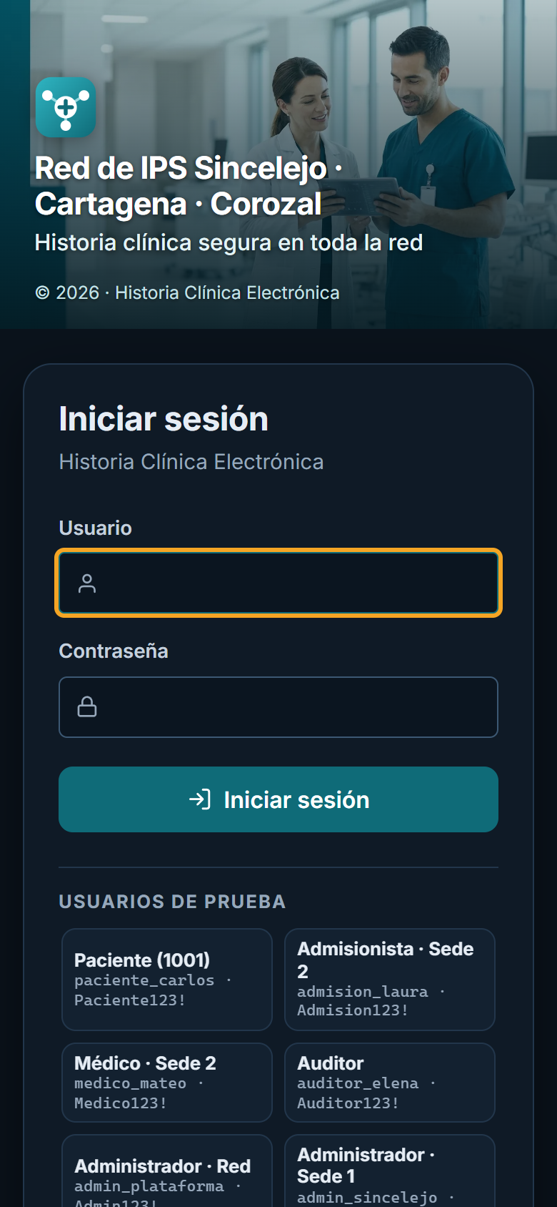
Figura 7. Inicio de sesión a 390 px de ancho con el tema oscuro del sistema.

Panel de administración
El panel se actualiza solo cada 5 segundos y tiene seis secciones. El Resumen (Figura 8) reúne indicadores (sedes activas, servidor FHIR, cobertura FHIR, mensajes, latencia media, porcentaje de fallidos, eventos de auditoría), el estado de cada sede con su motor y los últimos mensajes y eventos. Pacientes (Figura 9) lista los pacientes de las tres sedes con su sede y si ya están en FHIR, y permite registrar uno nuevo. Usuarios (Figura 10) muestra las cuentas con su rol, sede, estado, origen del registro y último acceso, con acciones para desactivar o restablecer la contraseña. Integración (Figura 11) muestra los mensajes por estado y las métricas del bus; FHIR (Figura 12) los recursos en HAPI por tipo, y Auditoría (Figura 13) el estado de la cadena y los últimos eventos con su hash.
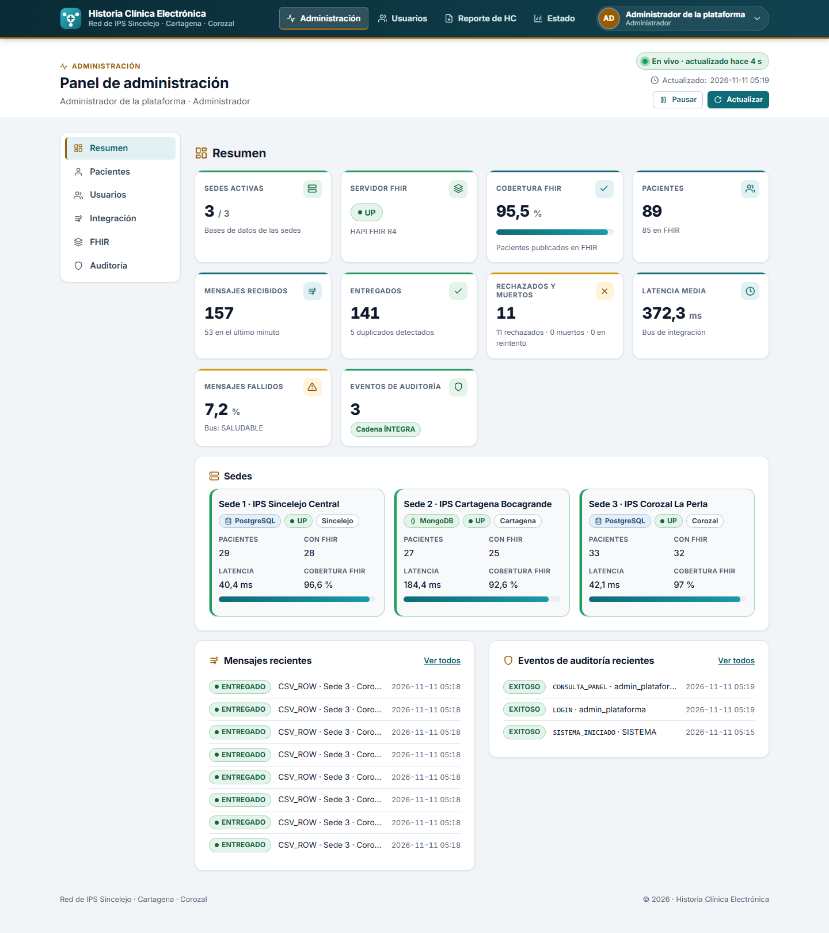
Figura 8. Panel de administración, sección Resumen: indicadores, sedes con su motor, mensajes y eventos recientes.
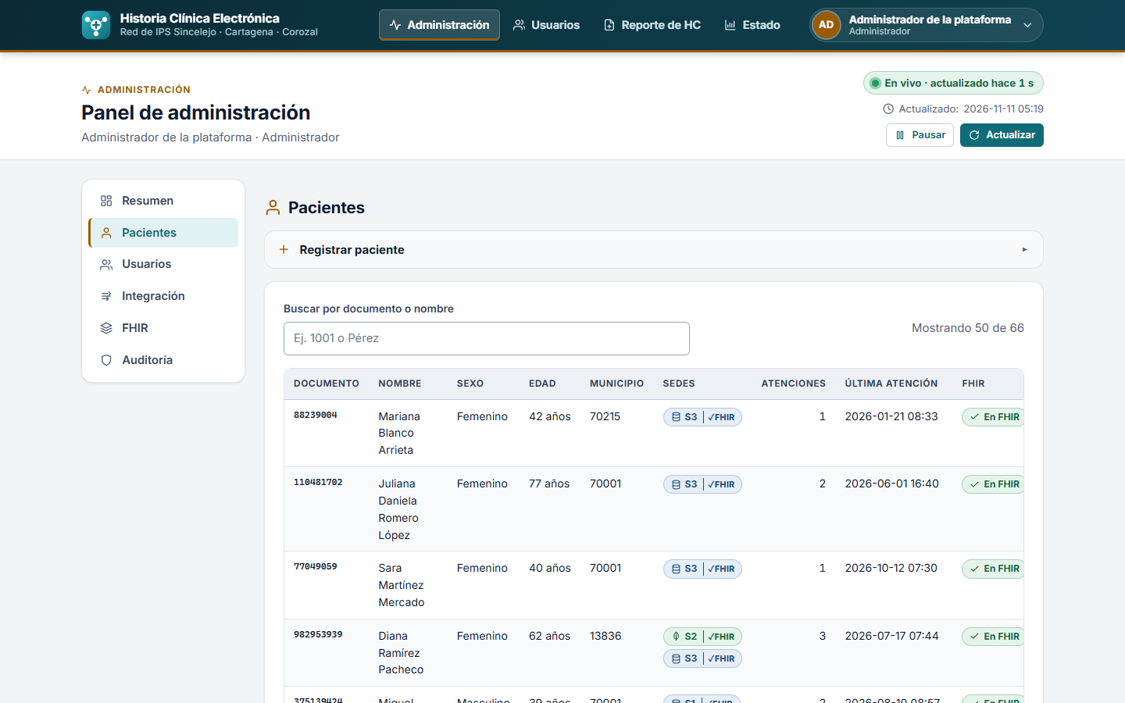
Figura 9. Panel, sección Pacientes: pacientes de las tres sedes con su sede y su estado en FHIR.
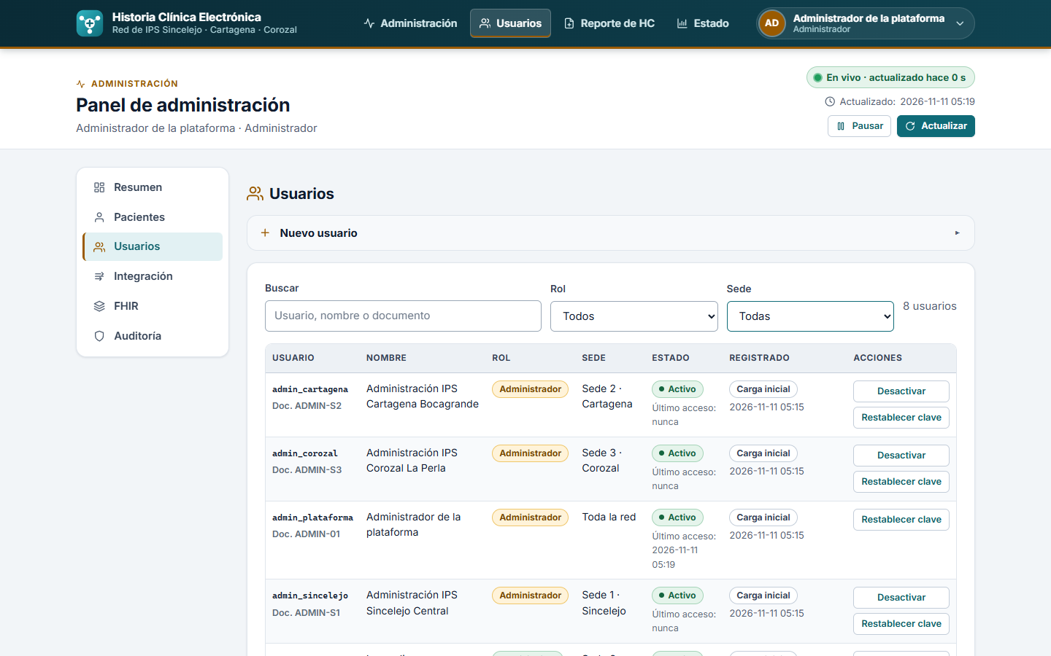
Figura 10. Panel, sección Usuarios: cuentas con rol, sede, estado y origen del registro (carga inicial, panel o admisión).
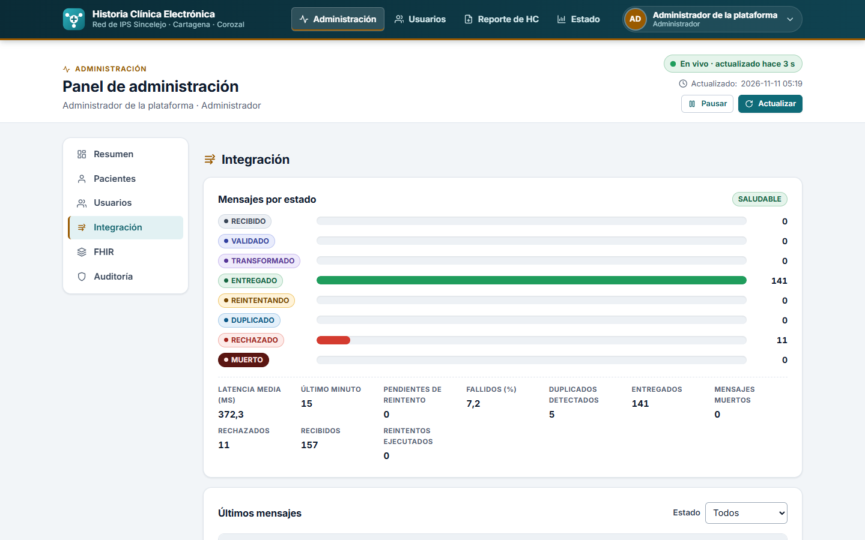
Figura 11. Panel, sección Integración: mensajes del bus por estado y métricas (latencia media, fallidos, duplicados, reintentos).
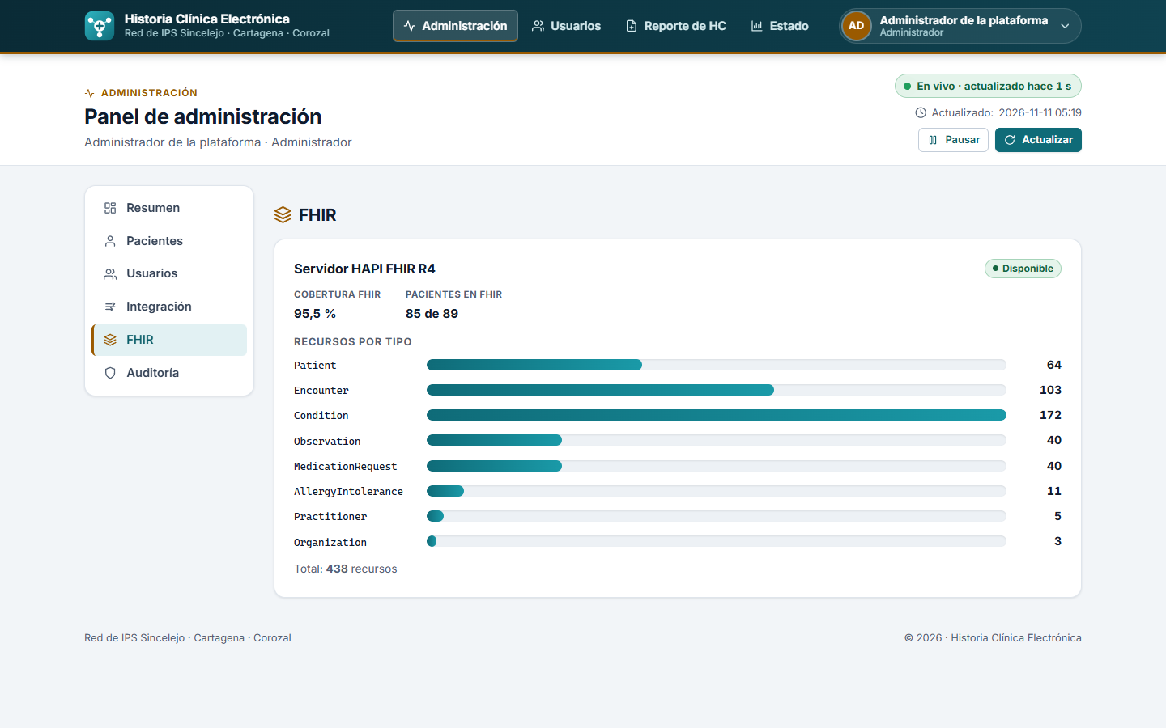
Figura 12. Panel, sección FHIR: cobertura y recursos en HAPI FHIR por tipo.
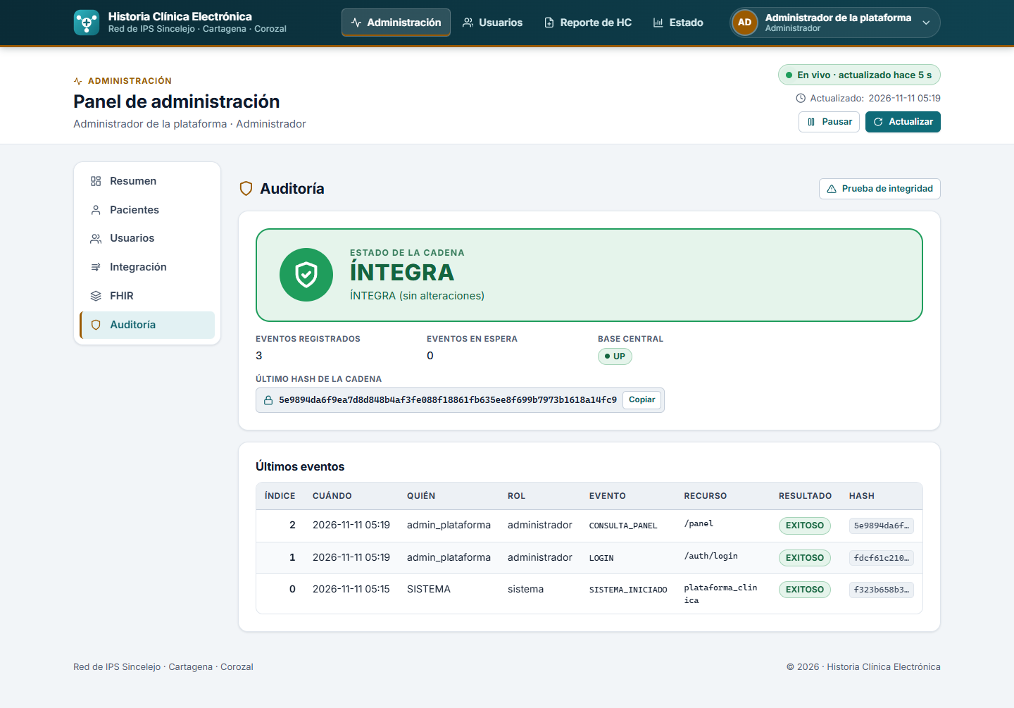
Figura 13. Panel, sección Auditoría: cadena ÍNTEGRA, último hash y últimos eventos.

Admisión y cuenta del paciente
La admisionista busca por documento (Figura 14): la vista indica en qué sedes existe el paciente (con el motor de cada una), advierte un posible duplicado entre sedes y lista las atenciones anteriores sin contenido clínico. Al admitir a un paciente nuevo (Figura 15), el HSB entrega la atención, la vista muestra los recursos FHIR creados y el código de verificación, y aparece la cuenta del portal del paciente con su contraseña temporal, que se muestra una sola vez. En el primer ingreso del paciente el sistema obliga a cambiarla (Figura 16).
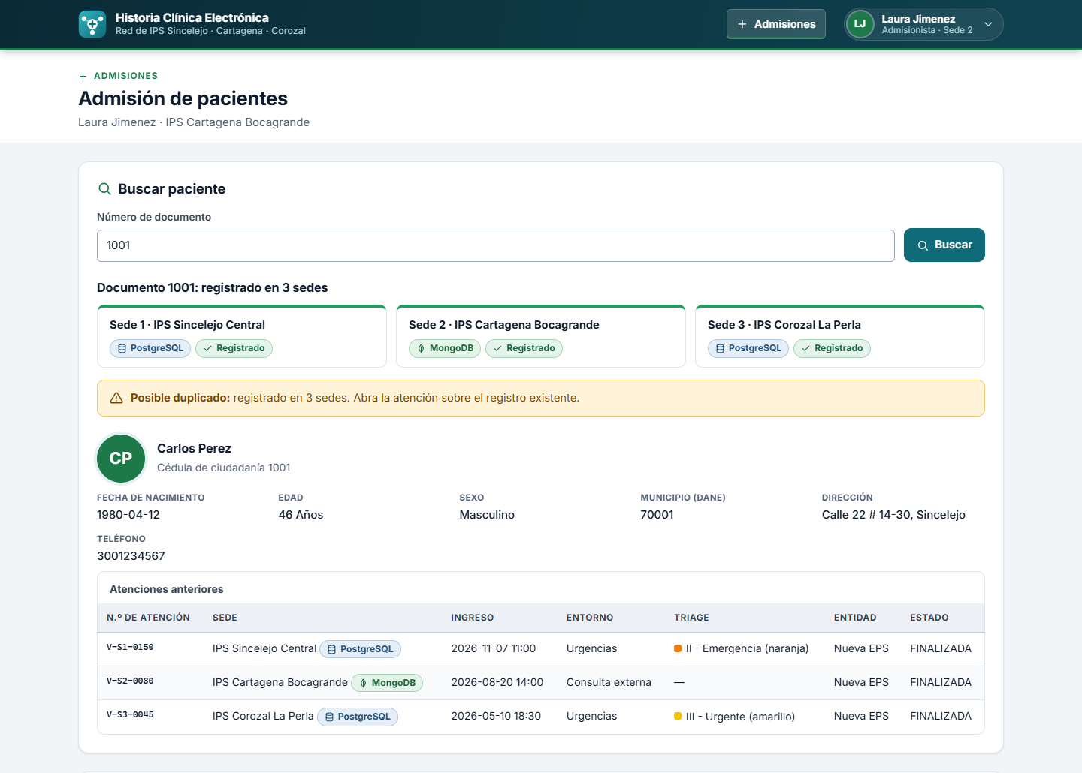
Figura 14. Admisión: el documento 1001 está registrado en las 3 sedes (PostgreSQL, MongoDB, PostgreSQL), aviso de posible duplicado y atenciones sin diagnósticos.
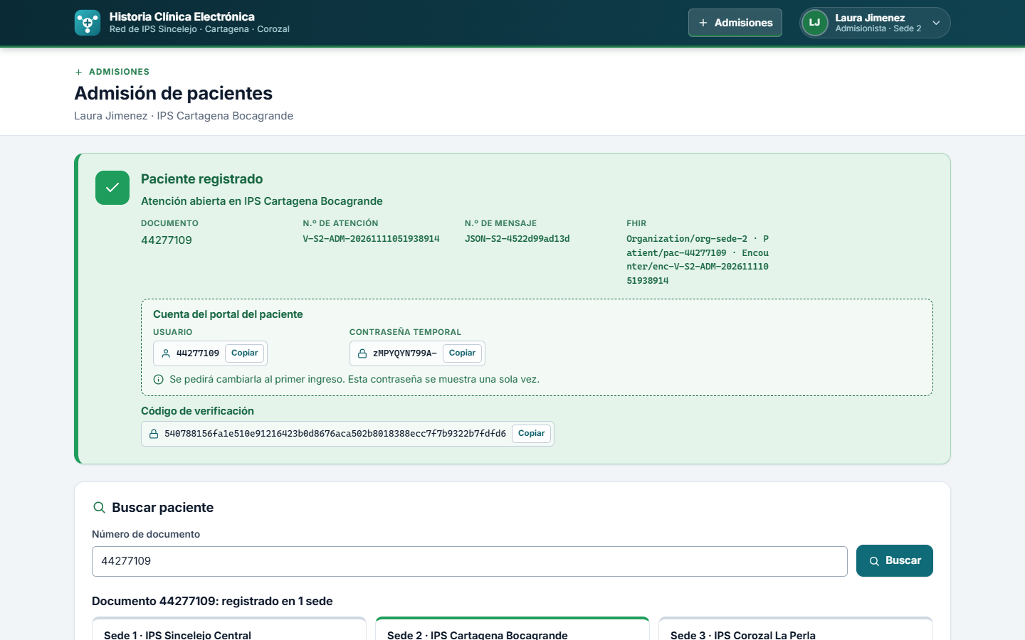
Figura 15. Admisión de un paciente nuevo en la Sede 2: respuesta del bus, recursos FHIR, cuenta del portal con contraseña temporal y código de verificación.
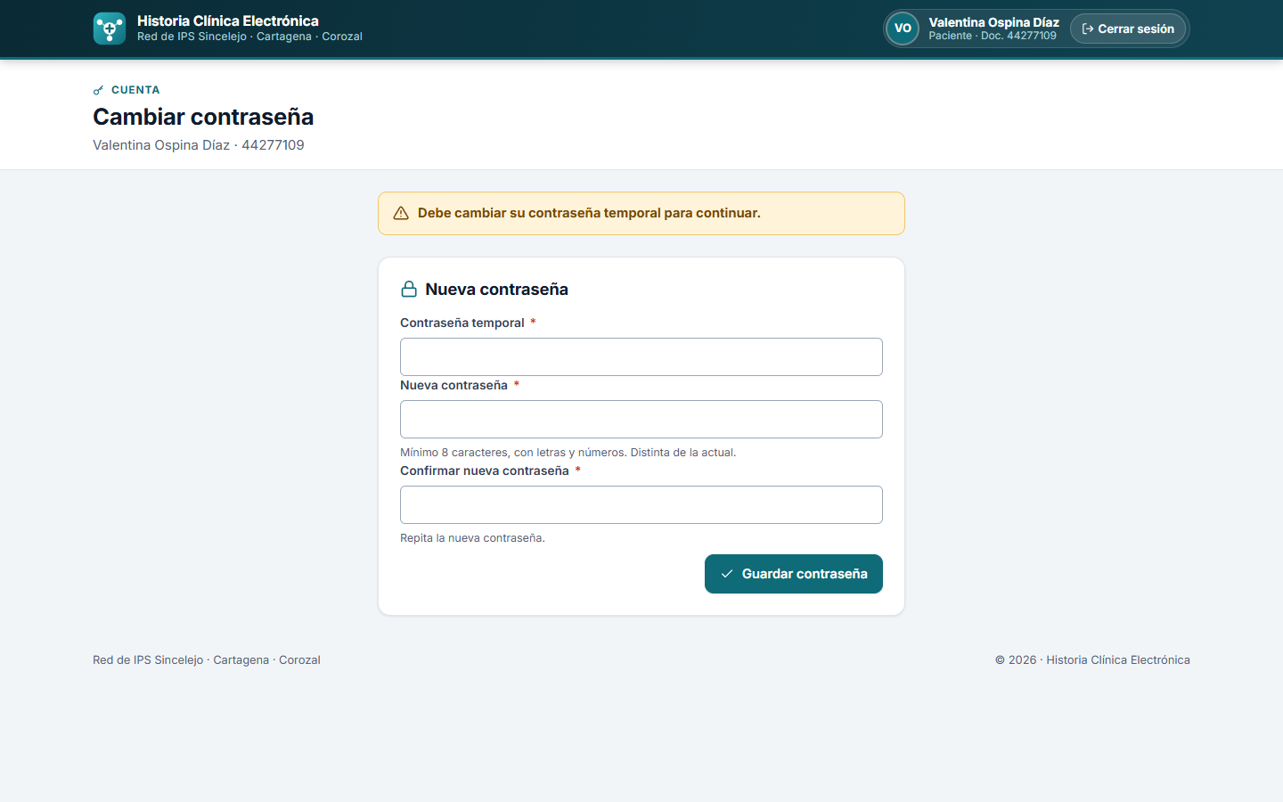
Figura 16. Cambio de contraseña obligatorio en el primer ingreso del paciente.

Portal del paciente
El paciente ve sus datos, su historia ordenada por fecha con la sede de cada atención, un botón para descargar su Bundle FHIR y la lista de accesos a su historia: quién, con qué rol, qué hizo, el resultado y el código de verificación de cada evento (Figura 17). Esta lista responde al derecho de acceso de la Ley 1581 de 2012.
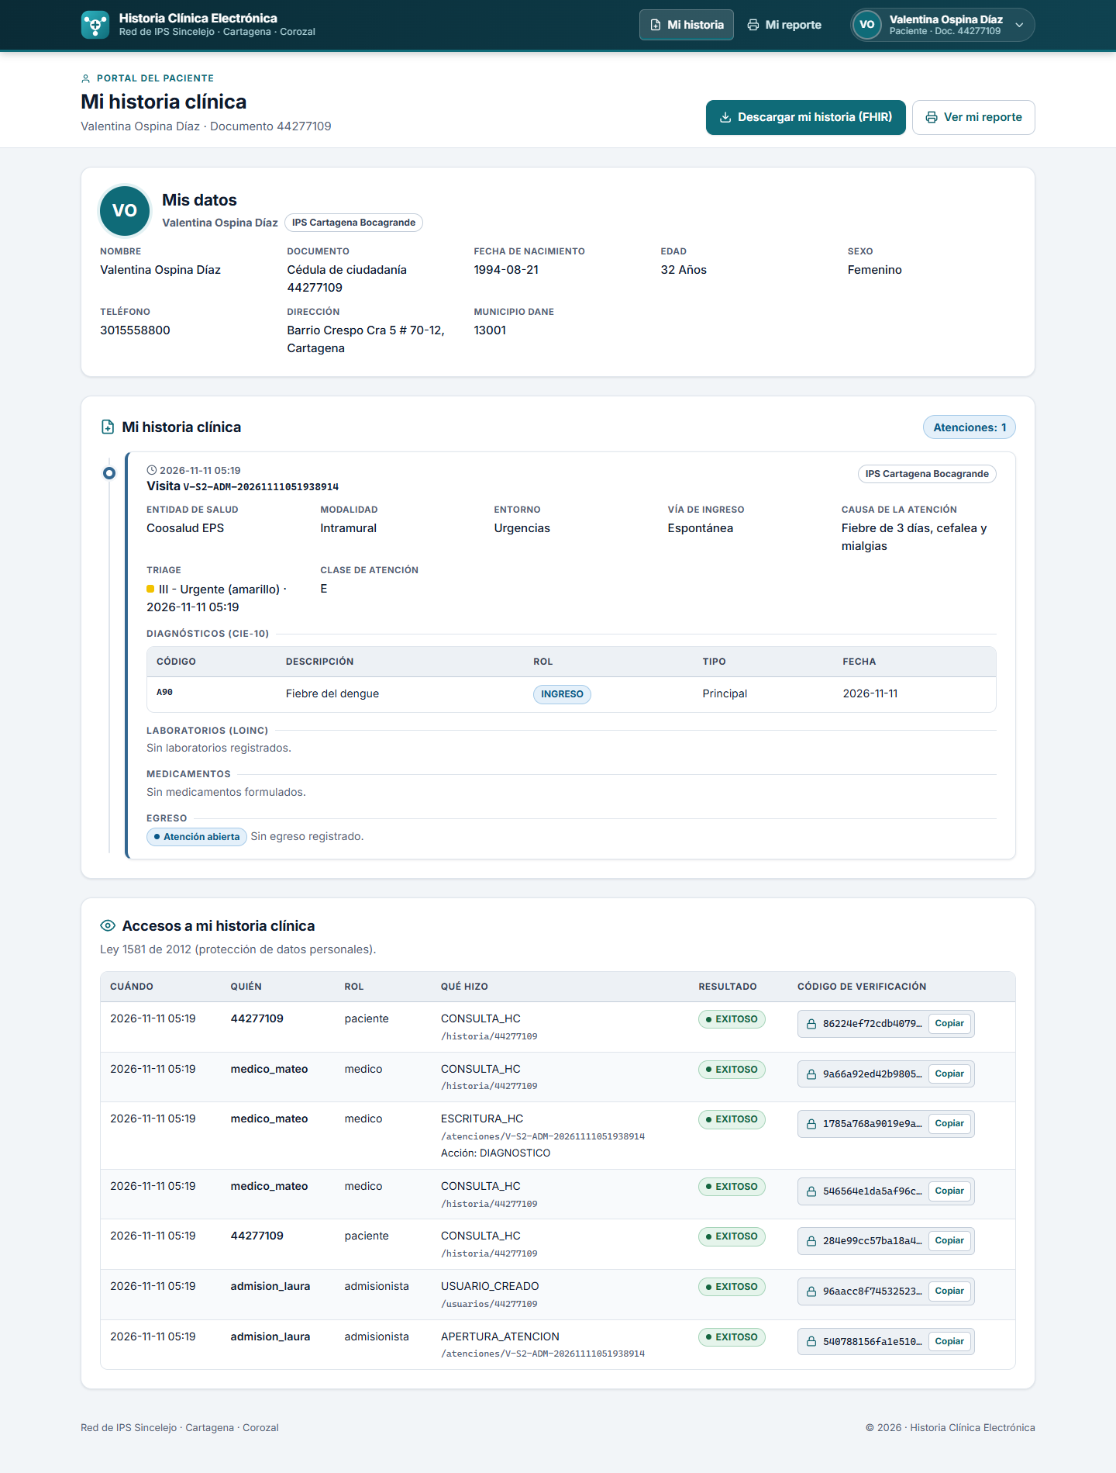
Figura 17. Portal del paciente: datos, historia clínica y accesos a su historia con su código de verificación.

Consulta médica
El médico busca la historia unificada (Figura 18) y registra diagnóstico CIE-10, fórmula (campos 25 a 32) o egreso (campos 40 a 50). Cada escritura viaja por el HSB y devuelve un código de verificación, que es el hash del evento de auditoría de esa escritura (Figura 19). El profesional se toma del token, no del formulario: el médico no puede registrar a nombre de otro.
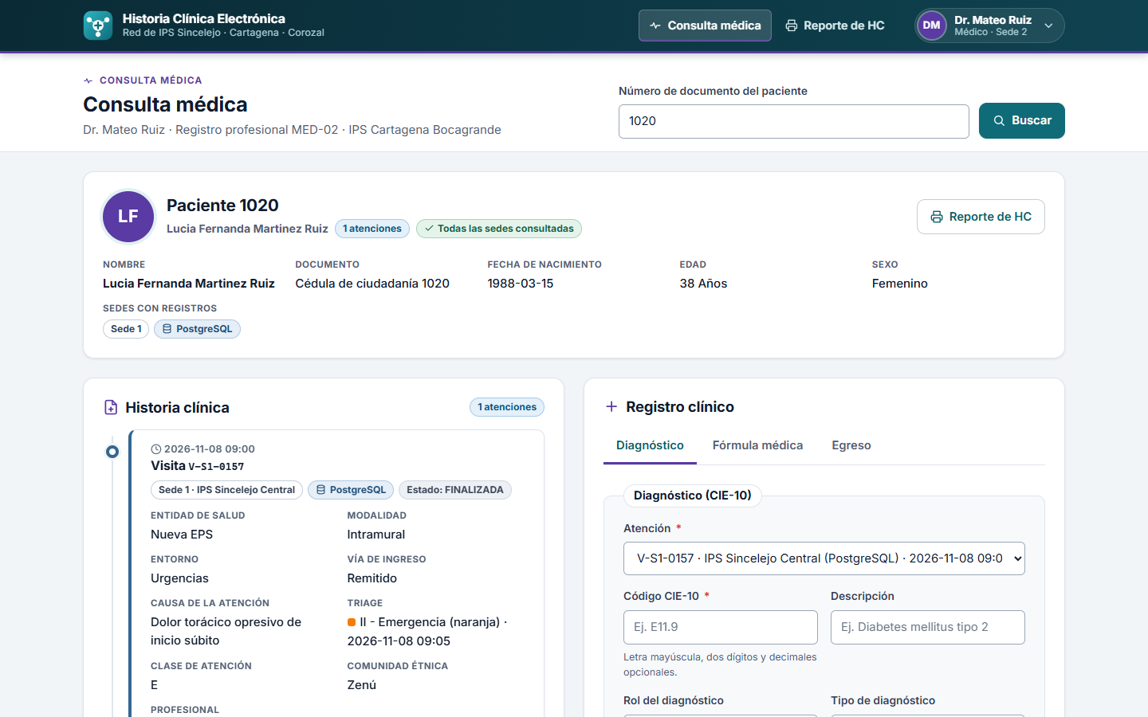
Figura 18. Consulta médica del paciente 1020: historia con la sede y el motor, y formularios de registro clínico.
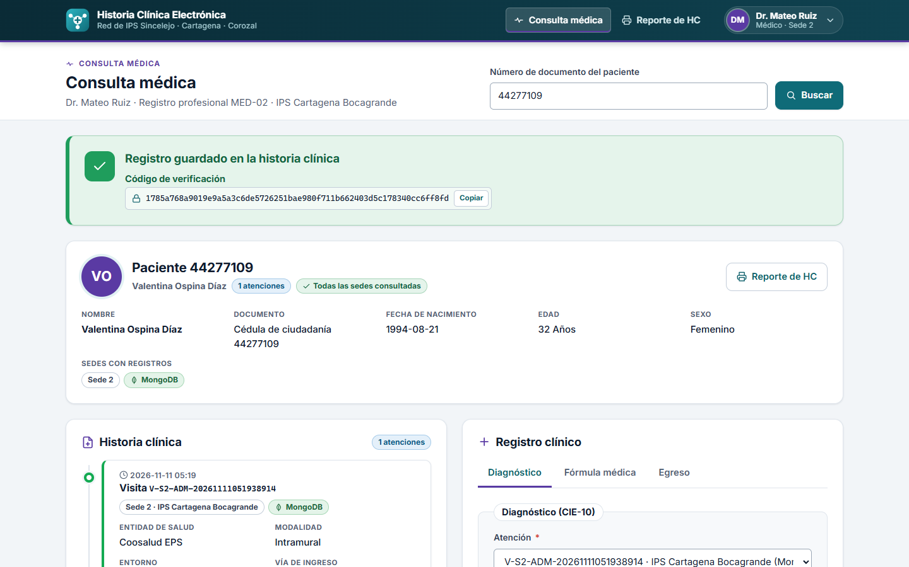
Figura 19. Registro clínico guardado: el médico recibe el código de verificación (sello SHA-256) de la escritura.

Reporte de historia clínica y estado de la plataforma
El Reporte de HC agrupa la historia por sede, indica si el reporte está completo, ofrece imprimir y descargar el Bundle FHIR (Figura 20), y al final muestra la completitud de los 57 campos, la lista de faltantes y el código de verificación del reporte (SHA-256 del contenido). La pestaña Estado de la plataforma (Figura 21) reúne las sedes con su motor y latencia, la cobertura FHIR por sede, las métricas del bus y la cadena de auditoría con su prueba de integridad.
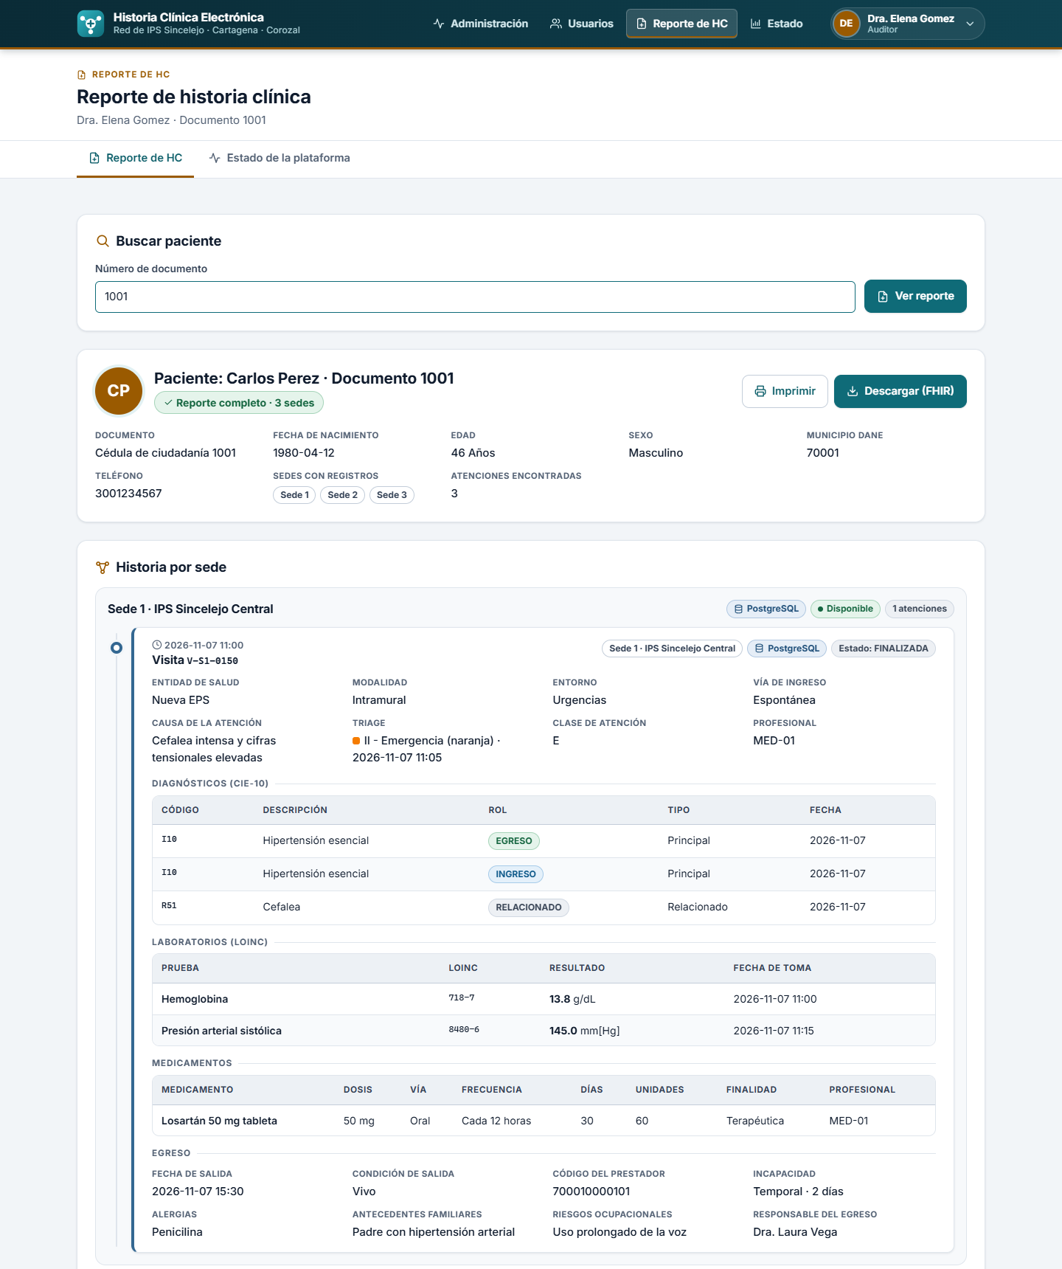
Figura 20. Reporte de HC del paciente 1001 (parte superior): reporte completo de 3 sedes, agrupado por sede.
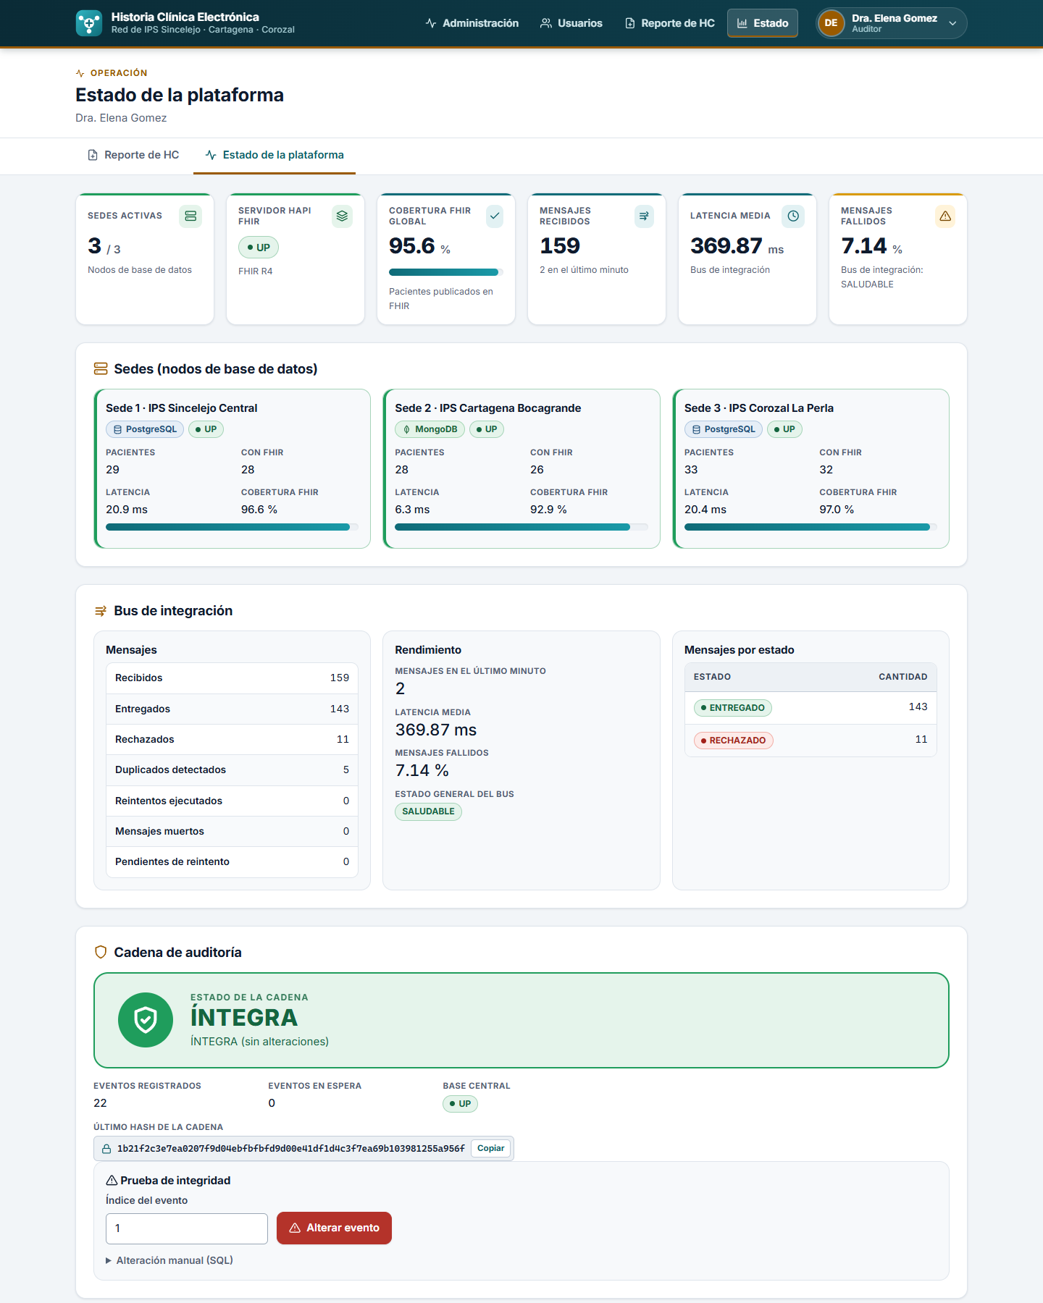
Figura 21. Estado de la plataforma: sedes y su motor, bus de integración y cadena de auditoría.

Experiencia de usuario y accesibilidad
- Contraste: texto oscuro sobre fondo claro y estados con colores de contraste suficiente (criterio AA de WCAG como referencia); el tema oscuro respeta la preferencia del sistema.
- Etiquetas: cada campo de formulario tiene su <label> asociado; los obligatorios se marcan con asterisco y una nota.
- Teclado: todas las acciones se pueden hacer con teclado, con foco visible en los campos.
- Estado en texto: los estados (ENTREGADO, RECHAZADO, sede no disponible, cadena ÍNTEGRA o ALERTA) se escriben con palabras y no se comunican solo por color.
- Diseño adaptable: las vistas se reacomodan hasta 390 px de ancho (Figura 7).
- Mínimo privilegio visible: cada rol solo ve sus opciones de menú; el acceso directo a una ruta no permitida muestra un error 403 claro (Figura 22).
Estos criterios se aplicaron y se revisaron manualmente sobre las plantillas finales; no se corrió una herramienta automática de auditoría de accesibilidad.

PROTOTIPO FINAL
El prototipo funcional es la versión v2 de la plataforma. Se probó en una máquina virtual Kali Linux en VirtualBox con 3,8 GB de RAM, Docker 28 y Compose v2, con el comando docker compose down -v && docker compose up -d --build. HAPI FHIR tarda entre 85 y 95 s en responder después del arranque. Los puertos se pueden reasignar en .env si el anfitrión ya los usa. Los pasos de ejecución están en el README y en el Anexo E.
Requisito | Criterio de aceptación | Estado | Evidencia
RF1 Ingesta | HL7 v2 y CSV (y JSON) de las 3 sedes | Cumplido | /hsb/hl7, /hsb/csv?sede=N, /hsb/json?sede=N; ejemplos 01–04 y mensaje de 57 campos
RF2 FHIR R4 | Patient, Encounter, Observation y Condition (CIE-10) en Bundle | Cumplido | fhir/normalizer.py; Bundle de 1001 con 26 recursos y 0 errores en $validate
RF3 HSB | Enrutamiento por sede, transformación, validación, reintentos, idempotencia | Cumplido | hsb/; con HAPI apagado, entregado tras 7 intentos sin duplicar
RF4 Datos distribuidos | Un nodo por sede y consulta unificada | Cumplido, con motores distintos | pg_sede1, mongo_sede2, pg_sede3; db/consulta_unificada.py
RF5 Seguridad | Token, roles y auditoría encadenada | Cumplido (Fabric no) | app/auth.py, app/rbac.py, app/audit.py, app/usuarios.py, pg_central (Figura 22)
RF6 Vistas | Paciente, Admisionista, Médico, Reporte de HC con tablero | Cumplido (más panel de administración) | app/main.py, app/templates/; Figuras de la sección de interfaces
RNF Un comando | docker compose up levanta todo | Cumplido | HAPI responde a los 85–95 s
RNF Sede caída | La vista sigue con las otras dos y marca la sede | Cumplido | docker stop mongo_sede2 (Figura 23)
RNF Observabilidad | /health y /metrics en cada servicio | Cumplido en HSB y API | HAPI no tiene /health propio; su estado lo reportan el HSB y la API
Tabla 10. Matriz de criterios de aceptación frente a RF1–RF6 y requisitos no funcionales.
Evidencias de aceptación
Un usuario con un rol que no tiene permiso para una vista recibe un error 403 y el intento queda en la auditoría (Figura 22).
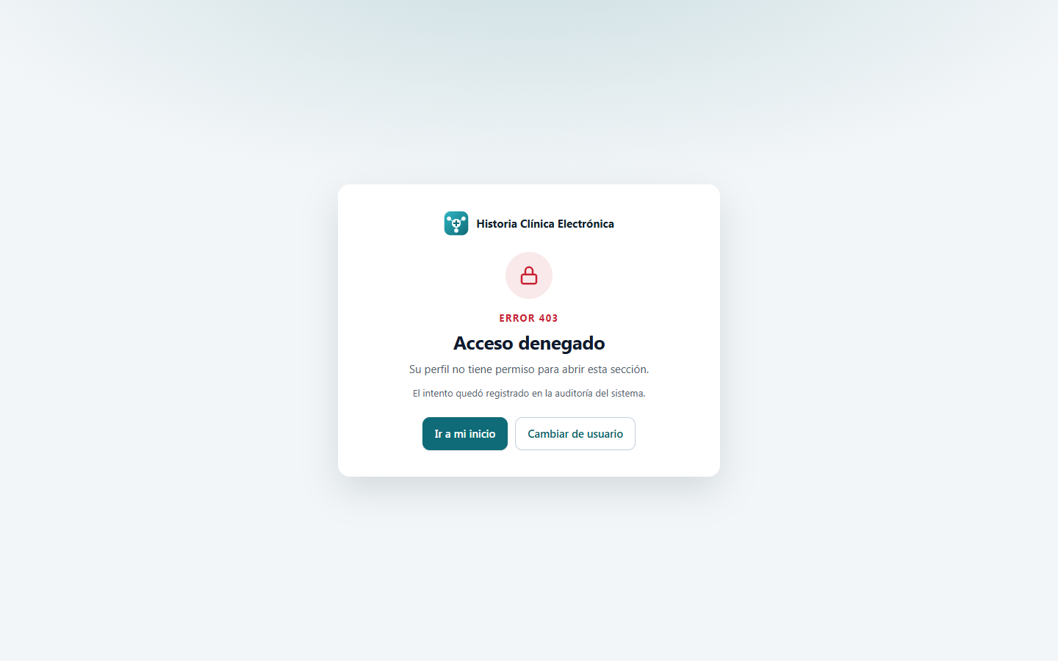
Figura 22. Acceso denegado (403) al abrir una vista no permitida para el rol; el intento queda auditado.
Las siguientes capturas muestran la prueba de caída de la sede MongoDB y la detección de una alteración en la cadena de auditoría.
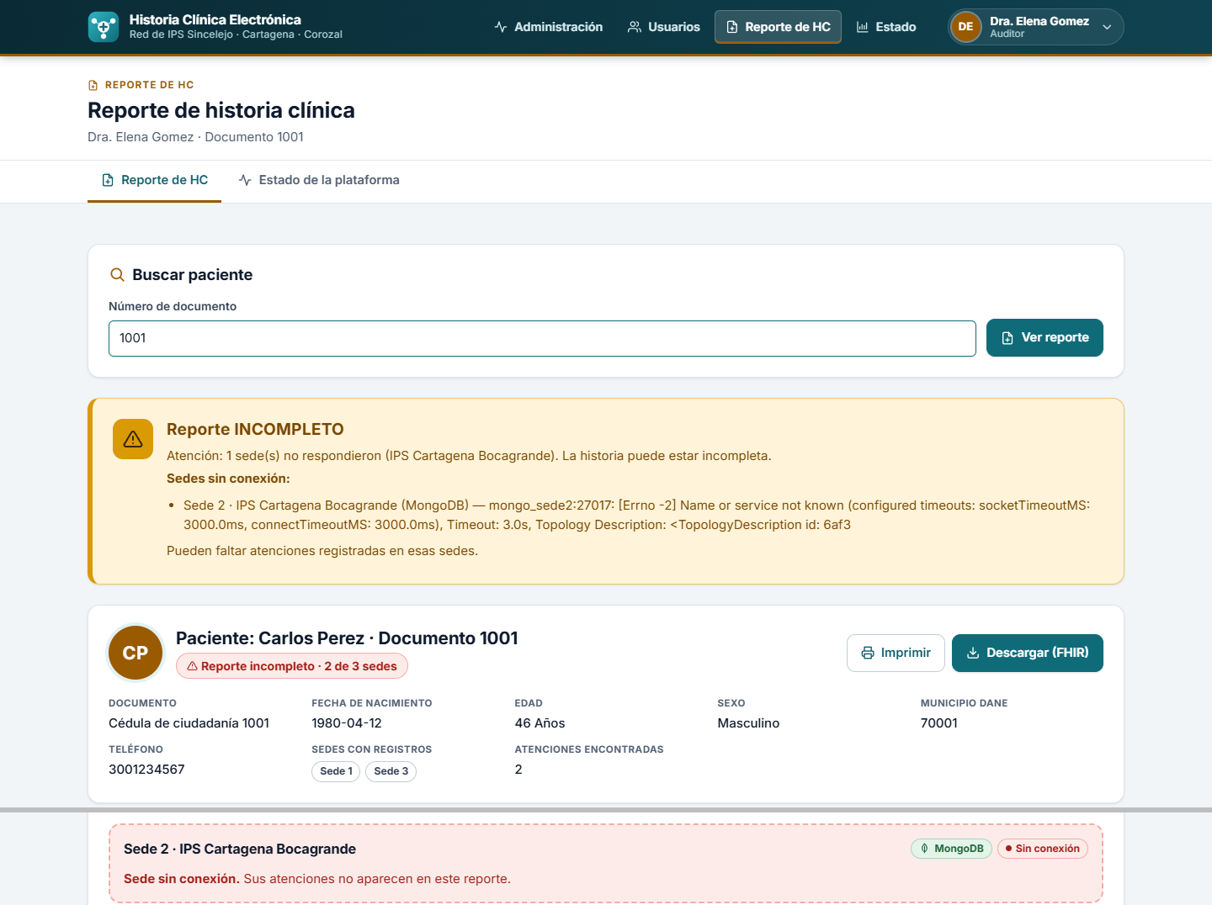
Figura 23. Con docker stop mongo_sede2, el Reporte de HC responde con las sedes 1 y 3, marca la Sede 2 como no disponible y el reporte como incompleto.
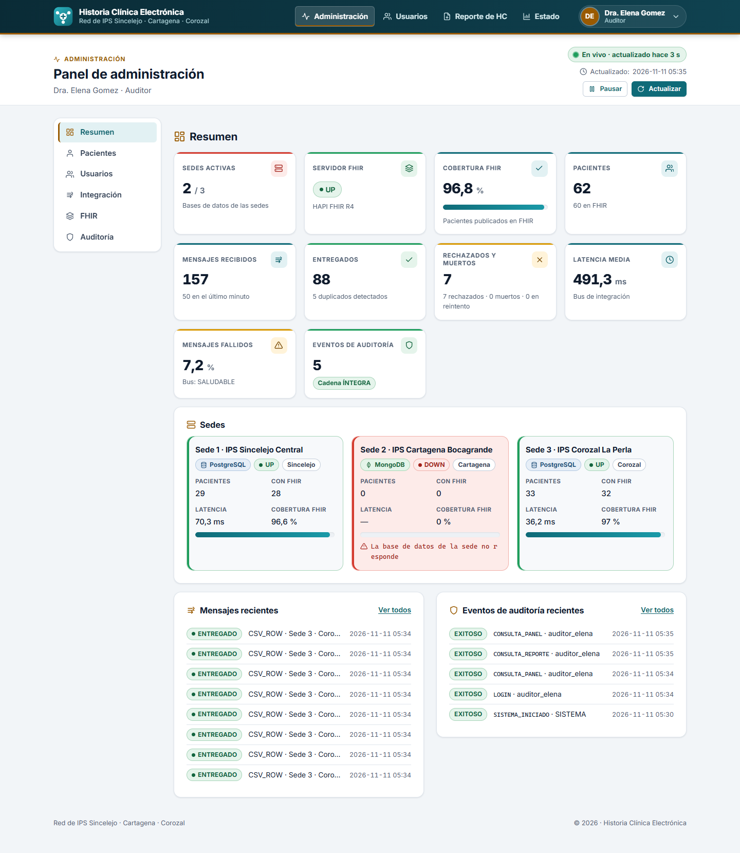
Figura 24. Panel durante la caída: 2 de 3 sedes activas y la Sede 2 (MongoDB) caída.
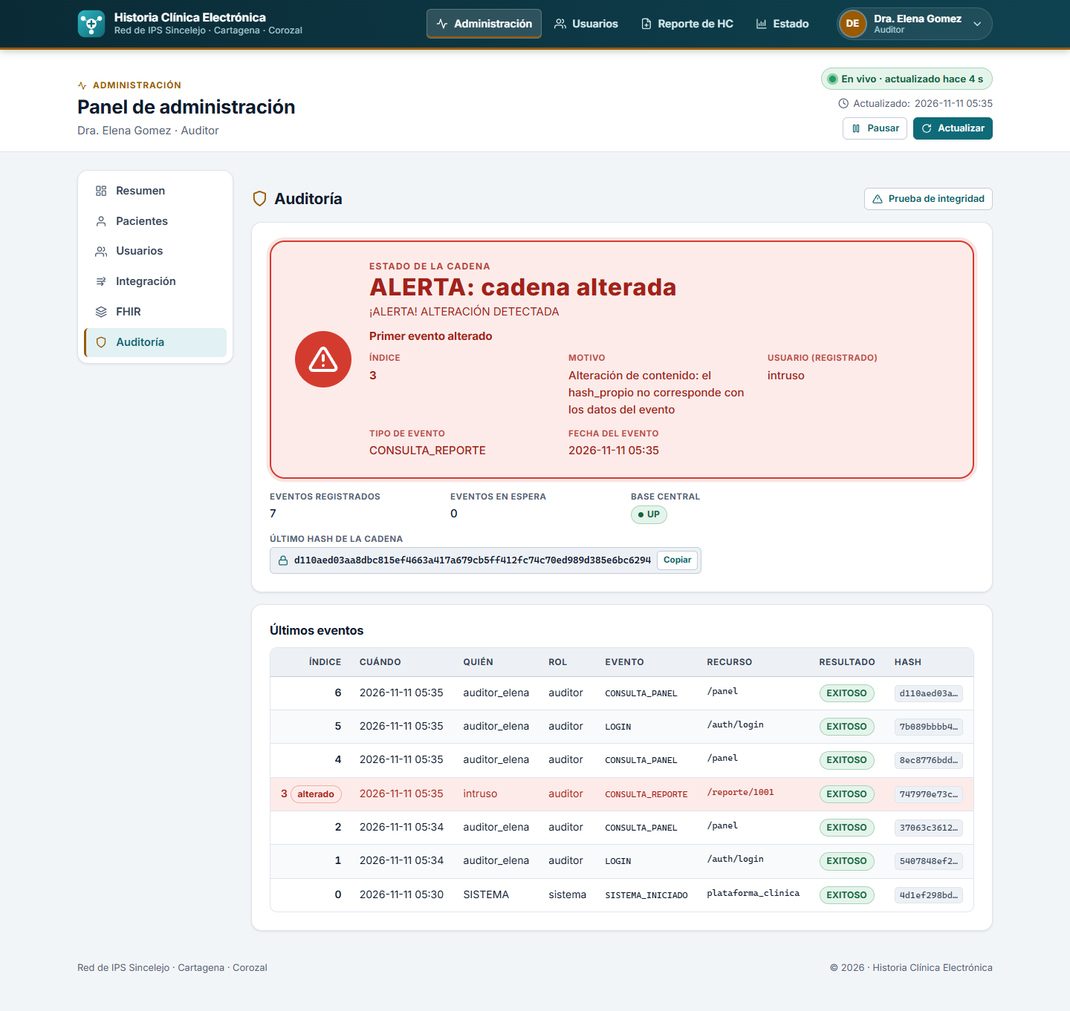
Figura 25. Después de un UPDATE manual en evento_auditoria, el verificador pasa a ALERTA y señala el primer evento alterado.

RESULTADOS Y DISCUSIÓN

Pruebas funcionales en vivo
Las mediciones se hicieron en Kali Linux (VirtualBox, 3,8 GB de RAM, Docker 28) el 10 y 11 de noviembre de 2026, sobre un arranque limpio y con los mensajes oficiales del docente (ejemplos/). Las salidas de consola están en el Anexo C.
Prueba | Resultado medido
Arranque limpio (down -v && up -d --build) | Todos los contenedores arriba; HAPI responde a los 85–95 s
Cobertura FHIR antes de enviar mensajes | 0 % en las 3 sedes
Ejemplo 01 (ADT^A01, sede 2 MongoDB) | Entregado
Ejemplo 01 reenviado | duplicado; exactamente 1 Patient 1007 en HAPI y 1 documento en MongoDB
Ejemplo 02 (ORU^R01, sede 1 PostgreSQL) | Entregado; Observation 718-7 = 13,8 g/dL
Ejemplo 03 (inválido) | Rechazado con 3 motivos
Ejemplo 04 (CSV, sede 3) | 3 entregados (1008, 1009, 1010) y 2 rechazados
Mensaje HL7 de 57 campos (06_adt_a03_57_campos_sede1.hl7) | 11 recursos FHIR; 56 de 57 campos; 100 % de obligatorios (falta solo el 42, diagnóstico de muerte, porque el paciente sale vivo)
Cobertura FHIR por sede después de los ejemplos | Sede 1: 50 % → 67 % (tras el mensaje de 57 campos); sede 2: 33,3 %; sede 3: 75 %
Consulta unificada del paciente 1001 (3 sedes, 2 motores) | 52 de 57 campos; 100 % de obligatorios
Bundle de 1001 en HAPI $validate | 26 recursos (3 Organization, 3 Practitioner, 1 Patient, 3 Encounter, 7 Condition, 5 Observation, 3 MedicationRequest, 1 AllergyIntolerance); 0 errores, 33 advertencias, 46 mensajes informativos
Consulta unificada de 1001 (evidencia del 11 nov.) | reporte_completo = true; latencia por sede: 74,8 ms (PostgreSQL), 83,6 ms (MongoDB), 37,9 ms (PostgreSQL)
HAPI apagado al enviar un mensaje | Respuesta reintentando; 7 intentos con esperas de 2 a 64 s; entregado solo al volver HAPI, 129,5 s (10 nov.) y 132,0 s (11 nov.) después del primer intento; sin duplicado
HAPI apagado más que la ventana de reintentos | MUERTO tras 7 intentos (Superó 7 intentos); con HAPI de nuevo arriba, POST /hsb/reencolar lo entregó en 1 intento (2 607 ms)
Reenvío de 01, 03 y del CSV (11 nov.) | 01: duplicado, 1 solo Patient 1007 en HAPI; 03: rechazado con 3 motivos; CSV: 3 duplicados y 2 rechazados
docker stop mongo_sede2 | La consulta responde con sedes 1 y 3, reporte_completo = false, /health DEGRADED 2/3; se recupera al iniciar el contenedor
UPDATE evento_auditoria … WHERE indice = 3 | El verificador señala el índice 3: "Alteración de contenido"
Paciente pide la historia de otro paciente | 403 y evento ACCESO_DENEGADO
ACID en PostgreSQL (db/demo_acid.sql) | Violación de CHECK en clasificacion_triage → rollback completo, sin usuario huérfano
Reinicio del bus con mensajes pendientes | Recuperó 2 mensajes pendientes y los entregó
Pruebas automatizadas | 44 de 44 pasan (8,78 s)
Tabla 11. Resultados medidos en las pruebas en vivo.
Los ejemplos 01 (dos veces), 02, 03 y las 5 filas del CSV son 9 mensajes recibidos: 5 entregados, 1 duplicado y 3 rechazados. Los 3 rechazos son los que el contrato de ejemplos/LEEME.md exige rechazar; ningún mensaje válido quedó MUERTO en el flujo normal.
La cobertura de campos se ve en el Reporte de HC: el paciente 1001 reúne 52 de 57 campos desde las tres sedes (Figura 26) y el paciente 1020, con el mensaje de 57 campos, llega a 56 de 57 (Figura 27).
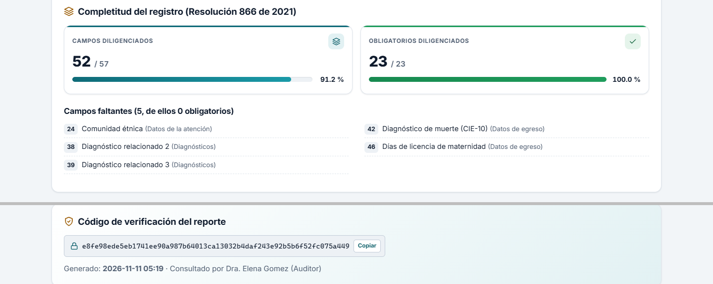
Figura 26. Reporte del paciente 1001 (fragmentos): 52 de 57 campos, 23 de 23 obligatorios, campos faltantes y código de verificación del reporte.
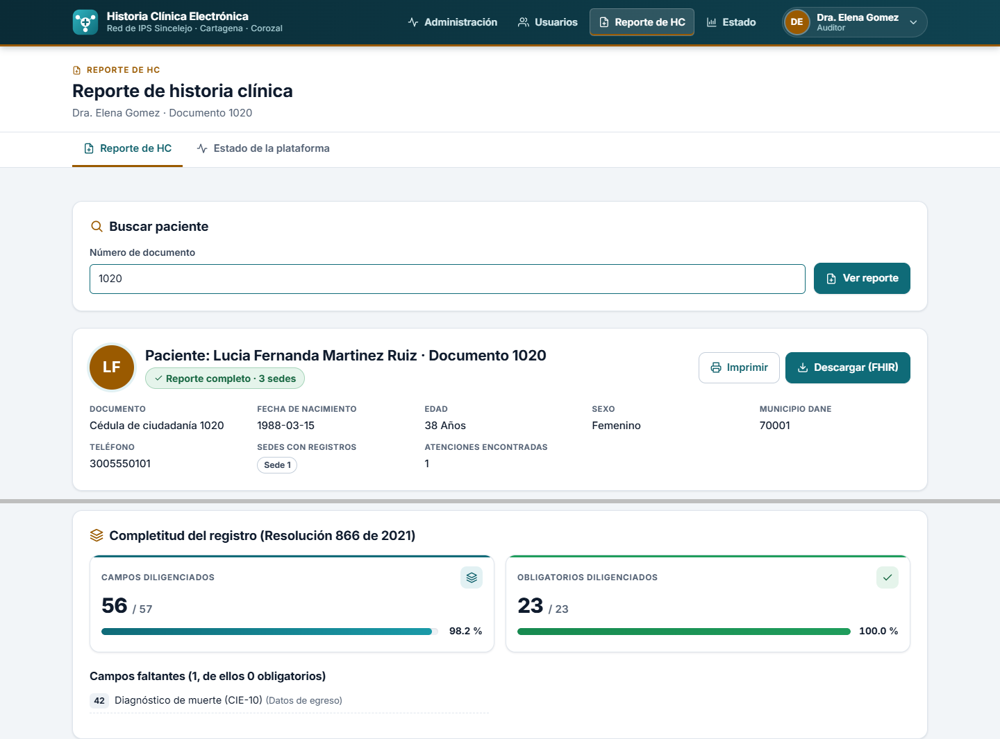
Figura 27. Reporte del paciente 1020 (fragmentos): 56 de 57 campos y 100 % de obligatorios; solo falta el campo 42 (diagnóstico de muerte).

Indicadores operativos del bus
La guía pide reportar latencia, mensajes por minuto, porcentaje de fallidos y cobertura. Para las capturas se cargaron los ejemplos oficiales y el generador de datos sintéticos con 60 pacientes: 148 mensajes, de los que 135 se entregaron, 8 se rechazaron a propósito y 5 eran reenvíos (duplicados). La tabla recoge dos lecturas del 11 de noviembre de 2026: el panel a las 05:19 (Figura 8) y el endpoint /metrics del HSB a las 05:22 (Anexo C), después de reenviar los ejemplos 01, 03 y el CSV.
Indicador | Panel (05:19) | /metrics (05:22) | Lectura
Mensajes recibidos | 157 | 166 | La diferencia incluye los reenvíos de 01, 03 y las 5 filas CSV
Entregados | 141 | 143 | Los reenvíos no generan entregas nuevas
Rechazados | 11 | 14 | Todos son errores introducidos a propósito en los datos de prueba
Duplicados detectados | 5 | 9 | Idempotencia: el ejemplo 01 y las 3 filas válidas del CSV
Mensajes muertos | 0 | 0 | Ningún mensaje válido quedó MUERTO en el flujo normal
Porcentaje de fallidos | 7,2 % | 8,92 % | Rechazados sobre mensajes no duplicados (14 de 157)
Latencia media | 372,3 ms | 369,87 ms | Promedio por mensaje entregado en la sesión
Mensajes en el último minuto | 53 | 7 | Ventana móvil: depende del momento de la lectura
Cobertura FHIR global | 95,5 % (85 de 89 pacientes) | — | Por sede en la pestaña de estado: 96,6 %, 92,9 % y 97,0 % (Figura 21)
Recursos en HAPI | 438 | — | 64 Patient, 103 Encounter, 172 Condition, 40 Observation, 40 MedicationRequest, 11 AllergyIntolerance, 5 Practitioner, 3 Organization (Figura 12)
Tabla 12. Indicadores operativos del bus en dos lecturas de la misma sesión.
Lo que no se midió. Estos valores son contadores en memoria de una sesión de demostración, no una prueba de carga: no se midió de forma sistemática la latencia por mensaje ni el número máximo de mensajes por minuto que soporta el bus. Por eso se reportan como observación y no como capacidad del sistema.

Discusión
- Idempotencia frente a coordinación. El reintento con HAPI apagado confirma que la idempotencia es lo que hace seguro repetir: 7 intentos, una sola entrega y ningún duplicado, sin coordinación distribuida (2PC). Esto coincide con los patrones de receptor idempotente y canal de mensajes muertos de Hohpe y Woolf (2003).
- Disponibilidad frente a consistencia. Con la sede MongoDB detenida, la consulta siguió respondiendo y marcó el reporte como incompleto. Es la elección AP descrita en el marco teórico: se acepta un reporte parcial y declarado a cambio de no detener la atención (Tanenbaum y Van Steen, 2017).
- Cobertura de campos. La cobertura muestra el límite de los datos y no del traductor: el mensaje completo llega a 56 de 57; la historia real de 1001 llega a 52 de 57 porque sus atenciones no traen todos los campos opcionales.
- Cobertura FHIR por sede. No llega al 100 %, porque se mide como pacientes con recurso en HAPI sobre pacientes de la sede, y los pacientes sembrados como legados solo se enlazan cuando llega un mensaje suyo. La guía pide 0 % antes y 100 % después de migrar; falta un paso de migración que reenvíe a todos los pacientes existentes por el bus.
- Validación FHIR. Las 33 advertencias de $validate se deben a que el proyecto usa extensiones y sistemas de códigos propios que HAPI no puede resolver; no son errores de estructura. Las experiencias de Chile y Argentina usan perfiles nacionales para evitar esto (Centro Nacional en Sistemas de Información en Salud, 2022; Ministerio de Salud de la Nación Argentina, 2020).
- Frente a las herramientas del estado del arte. Un bus propio cubrió los requisitos con un flujo corto y probado, pero no ofrece lo que traen Mirth Connect u OpenHIM: canales gráficos, conectores ya hechos y una consola de mediación. Para una red real ese costo de construir y mantener pesaría más que en un parcial.

CONCLUSIONES
1. Se puede unificar la historia de tres sedes sin reemplazar sus legados ni igualar sus motores: un registro canónico de 57 campos y un repositorio con una sola interfaz bastaron para tratar PostgreSQL y MongoDB igual desde el bus y la consulta.
2. Elegir disponibilidad en la lectura (AP) mantuvo la consulta en marcha con una sede caída, a cambio de un reporte marcado como incompleto.
3. Identificadores deterministas, PUT en FHIR y UPSERT en las sedes hicieron idempotente la entrega; con eso, los reintentos y la recuperación tras un reinicio no necesitan transacción distribuida.
4. Separar la auditoría y las cuentas en pg_central permitió apagar cualquier sede sin perder la trazabilidad, y demostrar la detección de una alteración hecha directamente en la base.
5. Validar los permisos en la API, con administradores limitados a su sede y cuentas de paciente con contraseña temporal, llevó el control de acceso del prototipo más allá de los cuatro roles mínimos.

Limitaciones
- MongoDB corre sin replica set: sin transacciones multi-documento ni conmutación por fallo. Además, guardar lee el documento y lo reemplaza; dos escrituras simultáneas sobre el mismo paciente podrían pisarse (no hay control de concurrencia optimista).
- Una sola instancia de HAPI FHIR, con su base embebida por defecto.
- Los segmentos Z (ZPI, ZPV, ZRX, ZEG) son una convención del proyecto, no un estándar nacional; los códigos REPS son sintéticos y las extensiones FHIR usan URL propias, no perfiles publicados.
- Cobertura FHIR por sede sin paso de migración de los pacientes existentes.
- Latencia y mensajes por minuto no medidos con una prueba de carga.
- Los endpoints del HSB (:8001) no exigen autenticación; solo la API la exige.
- Las cuentas semilla tienen contraseñas de prueba documentadas y el secreto JWT es de desarrollo si no se cambia en .env.
- No hay pipeline de CI/CD.

Trabajo futuro
- Replica set de MongoDB y control de versión del documento para escrituras concurrentes.
- Script de migración que pase a todos los pacientes legados por /hsb/json (cobertura FHIR del 100 %).
- Prueba de carga para medir latencia, mensajes por minuto y porcentaje de fallidos.
- Keycloak u otro proveedor OIDC, TLS entre servicios y autenticación en el HSB.
- Anclaje periódico de la cadena de auditoría en Hyperledger Fabric; Prometheus y Grafana.
- Pipeline de integración continua que corra las 44 pruebas en cada cambio.

REFERENCIAS
Bender, D., & Sartipi, K. (2013). HL7 FHIR: An agile and RESTful approach to healthcare information exchange. En Proceedings of the 26th IEEE International Symposium on Computer-Based Medical Systems (pp. 326–331). IEEE. https://doi.org/10.1109/CBMS.2013.6627810
Centro Nacional en Sistemas de Información en Salud. (2022). Guía de interoperabilidad clínica con HL7 FHIR en redes asistenciales. CENS.
HAPI FHIR Community. (2024). HAPI FHIR: The open source FHIR API for Java (versión 7.2.0). Smile Digital Health. https://hapifhir.io
HL7 International. (2019). FHIR Release 4 (v4.0.1). https://hl7.org/fhir/R4/
Hohpe, G., & Woolf, B. (2003). Enterprise integration patterns: Designing, building, and deploying messaging solutions. Addison-Wesley.
Ministerio de Salud de la Nación Argentina. (2020). Estrategia nacional de salud digital: Guía de implementación del Perfil Argentino de FHIR. Ministerio de Salud de la Nación.
Ministerio de Salud y Protección Social. (2021). Resolución 866 de 2021: Por la cual se reglamenta el conjunto de elementos de datos clínicos relevantes para la interoperabilidad de la historia clínica en el país. MinSalud.
NextGen Healthcare. (2023). Mirth Connect integration engine technical reference guide. NextGen Healthcare.
OpenHIE Consortium. (2022). Open Health Information Mediator (OpenHIM) architecture specification. Jembi Health Systems.
Tanenbaum, A. S., & Van Steen, M. (2017). Distributed systems (3.ª ed.). Maarten van Steen.

ANEXOS

Anexo A. Código clave
Archivo | Qué contiene
traductor/catalogo_57.py | Catálogo de los 57 campos (HL7, CSV, PostgreSQL, MongoDB, FHIR)
traductor/dominios.py | Dominios de la Res. 866 y sinónimos por sede
traductor/traductor.py | Traducciones al y desde el registro canónico, derivados y cobertura
fhir/normalizer.py | Registro canónico → Bundle FHIR R4
hsb/ingesta.py, hsb/queue_manager.py, hsb/main.py | Flujo del bus, cola de reintentos, endpoints
hsb/validator.py | Reglas de validación antes de transformar
db/repositorio.py, db/consulta_unificada.py | Repositorios PostgreSQL y MongoDB; consulta en paralelo
db/schema.sql, db/sede2/init-mongo.js, db/central/init.sql | Esquemas y datos sintéticos
app/main.py, app/rbac.py, app/audit.py | API, permisos por rol, auditoría encadenada
app/usuarios.py | Cuentas en pg_central, PBKDF2, administradores por sede, cuenta del paciente
app/dashboard.py, app/templates/ | Panel de administración, tablero y vistas
scripts/generar_datos_prueba.py | Generador de pacientes sintéticos enviados por el bus
Tabla 13. Archivos de código clave.

Anexo B. Pruebas automatizadas
Las 44 pruebas (Tabla de pruebas por suite en Proceso de desarrollo) se ejecutan sin Docker:
pip install -r hsb/requirements.txt -r app/requirements.txt pytest
python -m pytest tests/ -v
...
44 passed

Mensaje HL7 de prueba con los 57 campos: tests/datos/06_adt_a03_57_campos_sede1.hl7. Guion de la demostración en vivo: docs/guion_demostracion.md; guía para Kali Linux: docs/guia_kali_linux.md.

Anexo C. Evidencias de ejecución
Extractos de las salidas de consola tomadas en vivo sobre la plataforma desplegada. Los archivos completos están en docs/evidencias/.
01_ejemplos_duplicado_rechazo.txt
# Evidencia: contrato de los ejemplos oficiales (reenvío) — 2026-11-11 00:21:56

$ curl -X POST --data-binary @ejemplos/01_adt_a01_valido_sede2.hl7 http://localhost:8001/hsb/hl7
{
"estado": "duplicado",
"mensaje_id": "MSG-0001",
"estado_original": "ENTREGADO",
"bundle_id": "bundle-pac-1007",
"motivo": "Mensaje recibido previamente: no se vuelve a crear el paciente ni la atención."
}

$ curl -X POST --data-binary @ejemplos/03_adt_a01_invalido.hl7 http://localhost:8001/hsb/hl7
{
"estado": "rechazado",
"mensaje_id": "MSG-0003",
"total_motivos": 3,
"motivos": [
"documento no numérico",
"sexo no válido ('X'): debe ser M, F u O",
"diagnóstico sin mapeo a CIE-10"
]
}
[...]
# Pacientes 1007 en HAPI (debe ser 1 aunque el mensaje se envió varias veces)
"total": 1

02_acid.txt
# Evidencia: atomicidad (ACID) en PostgreSQL, sede 1 — 2026-11-11 00:21:57
$ docker exec -i pg_sede1 psql -U clinica_user -d clinica_sincelejo < db/demo_acid.sql
=====================================================
PASO 1: ESTADO INICIAL (Verificar que usuario 9999 no existe)
=====================================================
documento_id | nombre_completo
--------------+-----------------
(0 rows)

numero_visita | documento_id
---------------+--------------
(0 rows)

=====================================================
PASO 2: INICIAR TRANSACCIÓN Y FORZAR ERROR
=====================================================
BEGIN
INSERT 0 1
ERROR: new row for relation "atencion" violates check constraint "atencion_clasificacion_triage_check"
DETAIL: Failing row contains (V-TEST-FAIL, 9999, 1, null, 2026-11-11 05:21:57.453034, null, null, null, null, null...
ROLLBACK

=====================================================
PASO 3: ESTADO POSTERIOR AL ERROR (Verificar Rollback total)
=====================================================
documento_id | nombre_completo
--------------+-----------------
(0 rows)

numero_visita | documento_id
---------------+--------------
(0 rows)

=====================================================
CONCLUSION: Atomicidad demostrada. No queda ningún registro parcial.
=====================================================

03_consulta_unificada_y_validacion_fhir.txt
# Evidencia: consulta unificada del paciente 1001 en las 3 sedes (2 motores) — 2026-11-11 00:21:57
reporte_completo: True
sedes_con_registros: [1, 2, 3]
sede 1 postgresql disponible=True latencia=74.8 ms
sede 2 mongodb disponible=True latencia=83.6 ms
sede 3 postgresql disponible=True latencia=37.9 ms
atención V-S1-0150 postgresql 2026-11-07T11:00:00 dx=['I10:EGRESO', 'I10:INGRESO', 'R51:RELACIONADO']
atención V-S2-0080 mongodb 2026-08-20T14:00:00 dx=['J45.9:INGRESO', 'J45.9:EGRESO']
atención V-S3-0045 postgresql 2026-05-10T18:30:00 dx=['A09:EGRESO', 'A09:INGRESO']
cobertura 57 campos: 52 / 57 · 91.2 % · obligatorios 100.0 %

# Validación del Bundle FHIR del paciente 1001 contra HAPI ($validate)
recursos en el Bundle: 26 {'Organization': 3, 'Practitioner': 3, 'Patient': 1, 'Encounter': 3, 'Condition': 7, 'Obs...
OperationOutcome: {'warning': 33, 'information': 46}
errores: 0

04_health_metrics.txt
# Evidencia: /health y /metrics — 2026-11-11 00:22:05
[...]
$ curl http://localhost:8001/metrics
{
"total_recibidos": 166,
"total_entregados": 143,
"total_rechazados": 14,
"total_duplicados_detectados": 9,
"total_reintentos_ejecutados": 0,
"total_mensajes_muertos": 0,
"mensajes_ultimo_minuto": 7,
"latencia_media_ms": 369.87,
"porcentaje_fallidos": 8.92,
"estado_general": "SALUDABLE",
"mensajes_por_estado_persistidos": {
"RECHAZADO": 11,
"ENTREGADO": 143
},
"pendientes_en_cola_reintentos": 0,
"configuracion_reintentos": {
"max_intentos": 7,
"espera_base_s": 2.0
}
}

05_reintentos_muerto_reencolar.txt
# Evidencia: reintentos con espera creciente, mensaje muerto y reencolado — 2026-11-11 00:22:06
$ docker compose stop hapi-fhir
Container hapi_fhir_r4 Stopped

[...]
# Log del bus (docker compose logs hsb):
2026-11-11 05:22:09,729 [WARNING] Mensaje MSG-EVID-MUERTO: intento 1 falló (HAPI FHIR no disponible: ConnectError)....
2026-11-11 05:22:11,730 [INFO] HSB reintento 2/7 del mensaje MSG-EVID-MUERTO
2026-11-11 05:22:11,853 [WARNING] Intento 2 de MSG-EVID-MUERTO falló (HAPI FHIR no disponible: ConnectError). Sigui...
2026-11-11 05:22:15,857 [INFO] HSB reintento 3/7 del mensaje MSG-EVID-MUERTO
2026-11-11 05:22:15,972 [WARNING] Intento 3 de MSG-EVID-MUERTO falló (HAPI FHIR no disponible: ConnectError). Sigui...
2026-11-11 05:22:23,985 [INFO] HSB reintento 4/7 del mensaje MSG-EVID-MUERTO
2026-11-11 05:22:24,150 [WARNING] Intento 4 de MSG-EVID-MUERTO falló (HAPI FHIR no disponible: ConnectError). Sigui...
2026-11-11 05:22:40,151 [INFO] HSB reintento 5/7 del mensaje MSG-EVID-MUERTO
2026-11-11 05:22:40,329 [WARNING] Intento 5 de MSG-EVID-MUERTO falló (HAPI FHIR no disponible: ConnectError). Sigui...
2026-11-11 05:23:12,331 [INFO] HSB reintento 6/7 del mensaje MSG-EVID-MUERTO
2026-11-11 05:23:12,465 [WARNING] Intento 6 de MSG-EVID-MUERTO falló (HAPI FHIR no disponible: ConnectError). Sigui...
2026-11-11 05:24:16,468 [INFO] HSB reintento 7/7 del mensaje MSG-EVID-MUERTO
2026-11-11 05:24:16,656 [ERROR] Mensaje MSG-EVID-MUERTO pasa a MUERTO (cola de mensajes muertos): HAPI FHIR no disp...
2026-11-11 05:24:18,495 [WARNING] Mensaje MSG-EVID-REINTENTO: intento 1 falló (HAPI FHIR no disponible: ConnectErro...
2026-11-11 05:24:20,497 [INFO] HSB reintento 2/7 del mensaje MSG-EVID-REINTENTO
2026-11-11 05:24:20,601 [WARNING] Intento 2 de MSG-EVID-REINTENTO falló (HAPI FHIR no disponible: ConnectError). Si...
2026-11-11 05:24:24,610 [INFO] HSB reintento 3/7 del mensaje MSG-EVID-REINTENTO
2026-11-11 05:24:24,798 [WARNING] Intento 3 de MSG-EVID-REINTENTO falló (HAPI FHIR no disponible: ConnectError). Si...
2026-11-11 05:24:32,801 [INFO] HSB reintento 4/7 del mensaje MSG-EVID-REINTENTO
2026-11-11 05:24:32,927 [WARNING] Intento 4 de MSG-EVID-REINTENTO falló (HAPI FHIR no disponible: ConnectError). Si...
2026-11-11 05:24:48,935 [INFO] HSB reintento 5/7 del mensaje MSG-EVID-REINTENTO
2026-11-11 05:24:48,978 [WARNING] Intento 5 de MSG-EVID-REINTENTO falló (HAPI FHIR no disponible: ConnectError). Si...
2026-11-11 05:25:20,987 [INFO] HSB reintento 6/7 del mensaje MSG-EVID-REINTENTO
2026-11-11 05:25:21,186 [WARNING] Intento 6 de MSG-EVID-REINTENTO falló (HAPI FHIR no disponible: ConnectError). Si...
2026-11-11 05:26:25,187 [INFO] HSB reintento 7/7 del mensaje MSG-EVID-REINTENTO
2026-11-11 05:26:30,371 [INFO] Mensaje MSG-EVID-REINTENTO ENTREGADO tras 7 intentos (132005 ms)
[...]
[2026-11-11 00:26:31] Reencolar el mensaje muerto con HAPI ya encendido:
$ curl -X POST http://localhost:8001/hsb/reencolar/MSG-EVID-MUERTO
{
"mensaje": "Mensaje MSG-EVID-MUERTO reencolado",
"nuevo_estado": "REINTENTANDO"
}
MSG-EVID-MUERTO ENTREGADO intentos= 1
2026-11-11 05:26:34,214 [INFO] Mensaje MSG-EVID-MUERTO ENTREGADO tras 1 intentos (2607 ms)

06_pruebas_automatizadas.txt
# Evidencia: pruebas automatizadas — 2026-11-11 00:26
$ python -m pytest tests -v
[... 44 pruebas, todas PASSED ...]
============================= 44 passed in 8.78s ==============================

Anexo D. Usuarios de prueba
Todos los datos son sintéticos. Las contraseñas son de prueba y están documentadas en el README.
Usuario | Contraseña | Rol | Qué puede hacer
paciente_carlos | Paciente123! | paciente | Su historia (documento 1001), su Bundle FHIR y quién accedió a su historia
admision_laura | Admision123! | admisionista | Buscar en qué sedes existe un paciente, admitir con triage, ver envíos al bus. No ve diagnósticos
medico_mateo | Medico123! | médico | Historia unificada; diagnóstico, fórmula y egreso con sello
auditor_elena | Auditor123! | auditor | Reporte de HC, estado de la plataforma, verificador; panel en modo consulta
admin_plataforma | Admin123! | administrador | Panel de administración y usuarios de toda la red
admin_sincelejo, admin_cartagena, admin_corozal | Admin123! | administrador de sede | Panel; crea y gestiona médicos, admisionistas y pacientes de su sede
Documento del paciente admitido | Temporal (se muestra una vez) | paciente | Portal del paciente; debe cambiar la contraseña en el primer ingreso
Tabla 14. Usuarios de prueba.

Anexo E. Cómo ejecutar
cp .env.example .env
docker compose down -v && docker compose up -d --build
docker compose ps # HAPI tarda unos 90 s en responder

# Vistas: http://localhost:8000 HSB: http://localhost:8001 HAPI: http://localhost:8090/fhir

# Ejemplos oficiales
curl -X POST --data-binary @ejemplos/01_adt_a01_valido_sede2.hl7 http://localhost:8001/hsb/hl7
curl -X POST --data-binary @ejemplos/02_oru_r01_laboratorio_sede1.hl7 http://localhost:8001/hsb/hl7
curl -X POST --data-binary @ejemplos/03_adt_a01_invalido.hl7 http://localhost:8001/hsb/hl7
curl -X POST --data-binary @ejemplos/04_sede3_legado.csv "http://localhost:8001/hsb/csv?sede=3"

# Datos sintéticos masivos
python3 scripts/generar_datos_prueba.py --pacientes 80

# Reintento: HAPI caído
docker compose stop hapi-fhir # enviar un mensaje, luego:
docker compose start hapi-fhir # el bus lo entrega solo

# Caída de una sede
docker stop mongo_sede2 # luego: docker start mongo_sede2

# Alteración de la auditoría
docker exec -it pg_central psql -U clinica_user -d clinica_central \
-c "UPDATE evento_auditoria SET usuario_sistema='intruso' WHERE indice = 3"

# ACID en PostgreSQL
docker exec -i pg_sede1 psql -U clinica_user -d clinica_sincelejo < db/demo_acid.sql

Anexo F. Uso declarado de inteligencia artificial
Etapa | Herramienta | Uso | Revisión humana
Fases 1 a 5 (v1) | Antigravity (Google DeepMind) | Código Mermaid de los diagramas, estructura del repositorio, esquemas SQL, normalizador, parsers, validador, plantillas, pruebas y borradores de los informes | Revisión de coherencia de los diagramas, verificación de los 4 ejemplos oficiales, pruebas de 403, alteración y caída de sede
Mejora v2 | Claude Code (Anthropic) | Traductor de 57 campos, adaptador MongoDB, cola de reintentos, auditoría persistente, panel de administración, gestión de usuarios, vistas, generador de datos y pruebas | Pruebas en vivo en Kali Linux con Docker (ejemplos, duplicado, reintento, caída de sede, alteración, $validate) y 44 pruebas automatizadas
Imagen de portada del inicio de sesión | Asistente ATLAS | Generación de la imagen | Selección por los integrantes
Tabla 15. Uso declarado de IA (detalle en docs/bitacora.md).
Código abierto usado: FastAPI, Uvicorn, HTTPX, Jinja2, PostgreSQL, MongoDB y PyMongo, HAPI FHIR (Apache 2.0), Docker Compose. Cada integrante debe poder explicar y modificar en vivo lo que entregó.

AVANCE INICIAL
Estado de los entregables de la Fase 1 (análisis, UML y diseño), entregada el 8 de noviembre de 2026, y su actualización en la versión 2:
- Repositorio y estructura base: repositorio Git con commits de ambos integrantes desde la Fase 1, estructura de carpetas (app/, hsb/, fhir/, db/, tests/, ejemplos/, docs/, infra/), README.md, .env.example y docker-compose.yml. Completo.
- Cuatro diagramas UML en Mermaid (casos de uso, secuencia, clases y estados del mensaje) con tablas de coherencia entre ellos. Completo; actualizados a la v2 (MongoDB, traductor, cuentas).
- Arquitectura y justificación de componentes: diagrama de arquitectura y tabla componente / requisito / alternativas / razón. Completo; actualizado a siete contenedores.
- Mapeo de campos: tabla de la Fase 1 con 24 filas representativas (mínimo exigido: 15) y, en la v2, el mapeo completo de los 57 campos generado desde el catálogo (docs/mapeo_57_campos.md).
- Entorno Docker: esqueleto de docker-compose.yml en la Fase 1; en la v2, siete contenedores que arrancan con un solo comando.
- Marco teórico y pregunta de autoevaluación de la Fase 1 (sede 2 caída: el médico ve la historia parcial con aviso). Completo.
- Pendiente de la Fase 1: la evidencia de ejecución del repositorio de referencia del docente quedó marcada como pendiente en el informe de esa fase.

VIABILIDAD TÉCNICA: ESCALABILIDAD Y CUMPLIMIENTO NORMATIVO
Esta sección distingue lo que el prototipo implementa y se probó de lo que se propone para una operación real en la red de IPS.

Escalabilidad
Se marca con [Implementado] lo que existe y se probó, y con [Propuesto] lo que no se implementó.
- [Implementado] Siete contenedores con Docker Compose; cada uno puede caer sin detener a los demás (se probó con mongo_sede2 y hapi-fhir).
- [Implementado] Consulta unificada en paralelo: una sede caída cuesta su tiempo de espera (3 s), no se suma al de las otras.
- [Implementado] Cola de reintentos en segundo plano con estado persistido en cada sede.
- [Implementado, sin evidencia de ejecución] Manifiestos de Kubernetes para Minikube en infra/k8s/.
- [Propuesto] Réplicas del HSB detrás de un balanceador y un broker (Kafka o RabbitMQ) particionado por sede; autoescalado por tamaño de cola.
- [Propuesto] Réplicas de lectura en PostgreSQL; replica set en MongoDB; Citus si una sede crece a millones de atenciones; HAPI sobre PostgreSQL y en más de una instancia.
- [Propuesto] Prometheus y Grafana sobre los /metrics existentes; prueba de carga.
Aspecto | Implementado | Propuesto (no implementado)
Ingesta | Un HSB con cola en hilo de segundo plano y estado en las bases | Réplicas del HSB y broker particionado por sede
Datos | 2 PostgreSQL y 1 MongoDB, cada uno un nodo único | Réplicas de lectura; replica set; Citus
FHIR | Una instancia de HAPI con su base embebida | HAPI sobre PostgreSQL y varias instancias
Seguridad | JWT HS256, roles, cuentas PBKDF2 en pg_central | Keycloak/OIDC, TLS entre servicios, autenticación en el HSB
Auditoría | Cadena SHA-256 en pg_central | Anclaje en Hyperledger Fabric (bonus no hecho)
Despliegue | Docker Compose; manifiestos para Minikube | Autoescalado del HSB por tamaño de cola
Tabla 16. Viabilidad técnica: implementado frente a propuesto.
Qué escalar primero ante 100 veces más mensajes: el HSB. Hoy hace el primer intento de entrega de forma síncrona y tiene un solo hilo de reintentos por proceso. Lo primero sería poner un broker delante para responder 202 de inmediato y repartir el trabajo entre varias réplicas del HSB; luego HAPI (más instancias sobre PostgreSQL) y por último las bases de cada sede.

Cumplimiento normativo
- [Implementado] Solo datos sintéticos, también los códigos REPS de prestador.
- [Implementado] Ley 1581 de 2012: el paciente ve quién accedió a su historia, con qué rol y cuándo (acceso y finalidad); el admisionista no ve datos clínicos (mínimo privilegio); la auditoría encadenada impide reescribir sin dejar rastro.
- [Implementado] Resolución 866 de 2021: los 57 campos están en el catálogo y se mide su cobertura por paciente con la lista de faltantes.
- [Implementado] Contraseñas PBKDF2-SHA256 con sal por usuario; contraseña temporal con cambio obligatorio; cada alta, desactivación o restablecimiento queda auditado.
- [Propuesto] TLS entre servicios, cifrado de las bases en reposo y gestión de secretos.
- [Propuesto] Proveedor de identidad (Keycloak/OIDC) y autenticación en los endpoints del HSB.
- [Propuesto] Registro del consentimiento del paciente (recurso FHIR Consent) y políticas de retención de la historia clínica.

INTEROPERABILIDAD BASADA EN DATOS: ENFOQUE SEMÁNTICO, TÉCNICO Y ORGANIZACIONAL
La interoperabilidad no se limita a mover mensajes: los datos deben llegar con el mismo significado, completos y trazables. Esta sección describe cómo la plataforma trata cada dimensión. Los pilares técnico y semántico se demostraron; el organizacional solo se menciona, porque el gobierno de datos se evalúa en el curso de Arquitectura TI.

1. Calidad y Gestión de Datos
- Modelo canónico de 57 campos (traductor/catalogo_57.py): un único catálogo define origen, destino, obligatoriedad y dominio de cada campo; las tres sedes se traducen contra él.
- Validación antes de transformar (hsb/validator.py): documento, nombre, sexo, sede, fechas, CIE-10 y LOINC; un mensaje inválido se rechaza con todos sus motivos y no llega a FHIR.
- Cobertura medida: por paciente (campos con valor sobre 57 y obligatorios sobre 23, con la lista de faltantes) y por sede (pacientes con recurso en HAPI).
- Unicidad e idempotencia: identificadores deterministas en FHIR y llaves de UPSERT en las sedes; la búsqueda de admisión detecta datos distintos del mismo documento entre sedes (posible duplicado).
- Trazabilidad: estado de cada mensaje en mensaje_bus de su sede y eventos de acceso en la cadena de auditoría.

2. Interoperabilidad Semántica
- CIE-10 en Condition.code para los diagnósticos 33 a 39 y LOINC en Observation.code para laboratorio.
- Tabla de terminología ejemplos/05_ref_terminologia.csv: convierte los textos locales del CSV de la sede 3 a CIE-10; lo que no se puede mapear se rechaza con motivo.
- Dominios con sinónimos (traductor/dominios.py): tipo de documento, entorno, vía de ingreso, triage, condición de salida, entre otros, de modo que E (HL7), EMER o 01 significan lo mismo.
- Extensiones FHIR propias para los campos de la Res. 866 sin lugar en el recurso base (no se usó un perfil nacional publicado).
- No implementado: servidor de terminología, ConceptMap y ValueSet de FHIR; se proponen como trabajo futuro.
Ejemplo de un campo de punta a punta, el 14, municipio de residencia (código DANE):
Paso | Representación
HL7 v2 | PID-11.9 (noveno componente de la dirección), por ejemplo 70001
Registro canónico | usuario.municipio_residencia = "70001"
PostgreSQL (sedes 1 y 3) | usuario.municipio_residencia VARCHAR(5)
MongoDB (sede 2) | pacientes.residencia.municipio_dane
FHIR R4 | Patient.address[0].district
Tabla 17. Recorrido del campo 14 por los cinco formatos.

3. Interoperabilidad Técnica
- Entradas: HL7 v2 en texto por HTTP POST (ADT^A01, ADT^A03, ORU^R01 y RDE^O11 en sus segmentos de medicamento), CSV legado con ; y JSON de las vistas.
- Segmentos Z ZPI, ZPV, ZRX y ZEG para los datos de la Res. 866 que HL7 v2.5 no trae.
- Salida estándar: FHIR R4 por REST en JSON, con Bundle transaction y PUT de identificadores deterministas; validación con $validate de HAPI.
- Dos motores de base con modelos distintos (relacional y documental) integrados mediante el registro canónico y el repositorio con interfaz única.
- Desacople: las vistas y los legados no comparten base; todo pasa por el HSB y la API. Cada servicio expone /health y /metrics.
- No implementado: suscripciones FHIR, perfiles IHE y mensajería asíncrona con broker.

4. Gobernanza Organizacional
Solo se menciona, como pide la guía. En una red real harían falta acuerdos entre las IPS sobre:
- La definición y el versionado de los segmentos Z, los códigos locales y la tabla de terminología.
- Los roles y sus permisos: qué ve cada perfil (en el prototipo, paciente, admisionista, médico, auditor y administrador general o de sede).
- La revisión periódica de la auditoría y de los accesos a la historia clínica.
- El cumplimiento de la Ley 1581 de 2012 (autorización, finalidad, acceso) y la custodia de los datos.

5. Herramientas de Integración Técnica
- HAPI FHIR R4 7.2.0 (código abierto, Java): usado como servidor FHIR; recibe los Bundles transaction y valida con $validate.
- HSB propio en FastAPI (Python): usado como bus; traducción, validación, cola, reintentos e idempotencia.
- Mirth Connect (NextGen Healthcare, 2023): evaluado, no usado; motor HL7 con canales gráficos. Se descartó por agregar otra plataforma Java y una configuración que el equipo no podía modificar en vivo con la misma soltura.
- OpenHIM (OpenHIE Consortium, 2022): evaluado, no usado; su idea de separar la mediación (seguridad, auditoría) del almacenamiento sí se aplicó con pg_central.
- Apache Camel: evaluado, no usado; marco de integración en Java con componentes HL7 y FHIR.
- Docker Compose: usado para el despliegue de un comando.

6. Herramientas de Integración Semántica
- Catálogo y dominios propios (catalogo_57.py, dominios.py): usados para normalizar los valores de la Res. 866.
- Tabla de terminología del docente (05_ref_terminologia.csv): usada para mapear los textos locales a CIE-10.
- Validador con expresiones regulares para el formato de CIE-10 y LOINC: usado. Verifica el formato del código, no su existencia en el catálogo oficial.
- Servidores de terminología (por ejemplo, el módulo de terminología de HAPI con ValueSet y ConceptMap): no usados; se proponen para validar que cada código exista.

7. Compatibilidad de Herramientas con Estándares de Interoperabilidad
La matriz resume la compatibilidad de herramientas de integración con los estándares HL7 v2.x, HL7 CDA, HL7 FHIR y perfiles IHE. Las filas de herramientas de terceros provienen de la comparación de referencia de la plantilla del curso y no fueron verificadas por el equipo; la última fila describe la plataforma de este proyecto. Símbolos: ✔ soporte nativo, ◑ parcial, ✖ no soportado.
Herramienta | HL7 v2.x | HL7 CDA | HL7 FHIR | IHE perfiles
HAPI FHIR Server | ✖ | ✖ | ✔ | ◑
Smile CDR | ✔ | ✔ | ✔ | ✔
Mirth Connect | ✔ | ✔ | ✔ | ◑
OpenHIM | ✔ | ◑ | ✔ | ✔
Apache Camel + camel-fhir | ✔ | ◑ | ✔ | ◑
Kong API Gateway | ✖ | ✖ | ✔ | ✖
Redox (SaaS) | ✔ | ✔ | ◑ | ✖
Rhapsody Integrator | ✔ | ✔ | ✔ | ✔
GCP Healthcare API / Azure HDS | ✔ | ◑ | ✔ | ✖
Snowstorm | ✖ | ✖ | ✔ | ✖
Ontoserver | ✖ | ✖ | ✔ | ✖
Apelon DTS | ✖ | ✖ | ◑ | ✖
Plataforma de este proyecto (HSB propio) | ✔ ADT^A01, ADT^A03, ORU^R01; RDE^O11 parcial | ✖ | ✔ R4, Bundle transaction | ✖
Tabla 18. Compatibilidad de herramientas de integración con los estándares de interoperabilidad en salud.
Observaciones. La plataforma cubre los dos estándares que exige el parcial: HL7 v2 como entrada de los legados y FHIR R4 como salida. No trabaja con documentos CDA ni con perfiles IHE (por ejemplo, PIX/PDQ para identidad de pacientes o ATNA para auditoría); la identidad se resuelve con el número de documento y la auditoría con la cadena propia. Adoptar IHE sería el paso natural para conectarse con una red regional.

VALIDACIÓN DE MODELOS UML

Métodos
Los modelos UML se validaron en tres niveles, sin herramientas de modelado comerciales:
- Coherencia entre diagramas: cada archivo de docs/fase1/diagramas/ tiene una tabla que cruza actores, participantes, clases y estados (por ejemplo, cada caso de uso con sus participantes en la secuencia, sus clases y los estados que produce). La revisión fue cruzada entre los dos integrantes.
- Renderizado: los cuatro diagramas y la arquitectura se escriben en Mermaid y se renderizan a PNG; un error de sintaxis impide el renderizado.
- Comprobación contra el código: pruebas automatizadas que comparan el modelo con la implementación, la comparación de los estados del diagrama con los de hsb/queue_manager.py y la validación FHIR de los Bundles generados.
Elemento | Regla de validación | Herramienta
Casos de uso | Cada caso de uso tiene un endpoint o función que lo implementa y un participante en la secuencia | Tabla de coherencia en 01_casos_uso.md; revisión cruzada
Secuencia | Cada participante es una clase o un componente desplegado; cada mensaje a mensaje_bus produce un estado del diagrama 4 | Tabla de coherencia en 02_secuencia_hsb.md
Clases | Cada atributo del dominio corresponde a una columna de db/schema.sql y a un campo del catálogo de 57 | pytest: test_schema_sql_tiene_todas_las_columnas_del_catalogo
Clases (traductor) | Hay 57 campos numerados y cada uno tiene destino PostgreSQL, MongoDB y FHIR | pytest: test_hay_57_campos_numerados_y_cada_uno_tiene_destino
Estados | Los 7 estados del diagrama son los valores de MensajeBus.estado y los que escribe hsb/queue_manager.py | Revisión del código; pruebas de reintento, muerto y reencolar
Recursos FHIR | El Bundle generado cumple la especificación FHIR R4 | Operación $validate de HAPI FHIR
Sintaxis | Los diagramas compilan | Renderizado Mermaid a PNG
Tabla 19. Reglas y herramientas usadas para validar los modelos UML.

Resultados
El Bundle unificado del paciente 1001 (26 recursos) validó en HAPI con 0 errores, 33 advertencias y 46 mensajes informativos; las advertencias se deben a las extensiones y sistemas de códigos propios. Las pruebas que comparan el esquema SQL y el catálogo con el modelo pasan (forman parte de las 44). Los siete estados del diagrama coinciden con los que escribe la cola del bus.
La revisión entre fases encontró inconsistencias entre el modelo y el código, que se corrigieron y se anotaron en la bitácora: el modelo de datos cubría unos 15 de los 57 campos y suponía el mismo motor en todas las sedes (se pasó al esquema de 57 campos y a MongoDB en la sede 2); la auditoría del diagrama era persistente pero el código la guardaba en memoria (se pasó a pg_central); el estado REINTENTANDO terminaba en MUERTO antes de que HAPI volviera (se cambió la política de reintentos); y la reentrega de un mensaje duplicaba diagnósticos, en contra del principio de idempotencia del diagrama de secuencia (identificadores deterministas y UPSERT). Los diagramas se actualizaron a la v2.

Discusión
Validar el modelo contra el código con pruebas automáticas fue más útil que una validación solo visual: la prueba que compara db/schema.sql con el catálogo falla en cuanto un campo del modelo no tiene columna, y así el diagrama de clases no puede quedar desactualizado sin que se note. La limitación es que la coherencia entre diagramas se revisa a mano con las tablas, sin una herramienta de validación formal (por ejemplo, reglas OCL), y que el validador FHIR revisa la estructura pero no la existencia de los códigos CIE-10 y LOINC en sus catálogos oficiales.

